Антонова Лидия Николаевна
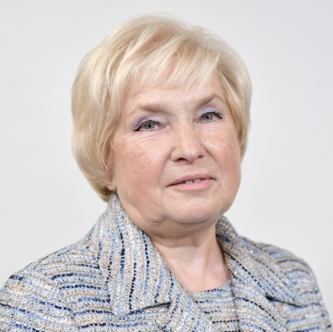
«ЕДИНАЯ РОССИЯ»Комитет по образованию, культуре, науке, туризму, спорту и молодежной политике
Избрана в составе списка кандидатов Московского областного регионального отделения Всероссийской политической партии "ЕДИНАЯ РОССИЯ"
Дата рождения: 15 мая 1950 г.
Место рождения: п. Красково Люберецкого района Московской области
Семейное положение: не замужем
Образование:
1973 г. Московский областной педагогический институт им. Н.К. Крупской.
Трудовая деятельность:
1967-1972 гг. Лаборант, старший лаборант, техник Всесоюзного электротехнического института им. В.И. Ленина
1972-1978 гг. Воспитатель, учитель английского языка Малаховской восьмилетней школы № 49
1978-1989 гг. Учитель английского языка Малаховской средней школы № 46 им. Ю.С. Ломакина
1989-1991 гг. Председатель Люберецкого горкома профсоюза работников народного образования и науки Московского областного комитета профсоюза работников образования и науки
1991-1997 гг. Заведующий Люберецким гороно (с августа 1993 года – Комитет по образованию администрации Люберецкого района), председатель Комитета
1997-1997 гг. Главный специалист по международным связям Института повышения квалификации и переподготовки работников народного образования
1997-1997 гг. Главный референт ЗАО «Витязь»
1998-2000 гг. Генеральный директор Фонда «Центр международных академических и обменных програм»
2000-2012 гг. Министр образования Правительства Московской области – начальник Главного управления по образованию Московской области, министр образования Правительства Московской области Министерства образования Московской области
2012-2012 гг. Министр образования Московской области Министерства образования Московской области
2012-2014 гг. Первый заместитель Председателя Правительства Московской области
2014-2016 гг. Член Совета Федерации Федерального Собрания Российской Федерации, член Комитета Совета Федерации по науке, образованию и культуре
2016-2021 гг. Депутат Государственной Думы Федерального Собрания Российской Федерации, член Комитета Государственной Думы по образованию и науке.
2021 - по н.в. - депутат Московской областной Думы VII созыва.
Учёная степень:
доктор педагогических наук, профессор, действительный член (академик) Российской академии образования, член президиума Российской академии образования.
Награды:
Орден Почета, орден Дружбы, медаль «За безупречную службу», почетное звание «Заслуженный учитель Российской Федерации», знак Губернатора Московской области «За полезное», знак Губернатора Московской области «Благодарю», орден Московской области Ивана Калиты, знак Преподобного Сергия Радонежского, знак «За заслуги перед Московской областью» II степени, почетное звание «Почетный гражданин Московской области».
Член Комитета по образованию, культуре, науке, туризму, спорту и молодежной политике

Баранов Александр Николаевич
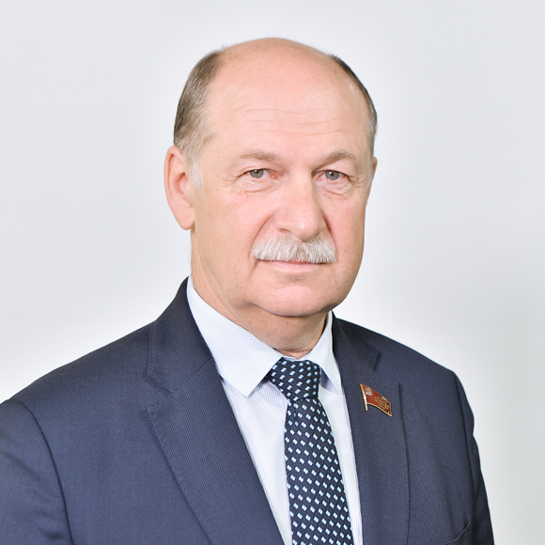
«ЕДИНАЯ РОССИЯ»Комитет по вопросам государственной власти и региональной безопасности
Избран в составе списка кандидатов Московского областного регионального отделения Всероссийской политической партии "ЕДИНАЯ РОССИЯ"
Дата рождения: 28 июня 1958
Место рождения: поселок Шилово, Шиловский район Рязанской области
Семейное положение: женат, двое детей
Образование:
1981 г. – завод-ВТУЗ при Московском автомобильном заводе им.А.И. Лихачёва.
2000 г. – Московская государственная юридическая академия.
2003 г. – Российская академия государственной службы при Президенте Российской Федерации.
ТРУДОВАЯ ДЕЯТЕЛЬНОСТЬ:
1986 – 1988 гг. – служба в рядах Советской Армии в должности заместителя командира роты.
1975 – 1981 гг. – Московский автомобильный завод им. А.И. Лихачёва (ЗиЛ) – ученик слесаря, слесарь, техник-технолог службы механика кузнечного цеха.
1982 – 1983 гг. – Рязанский завод автомобильных агрегатов производственного объединения ЗиЛ – мастер по ремонту ГКМ и пресс-ножниц службы механика кузнечного цеха № 1.
1983 – 1986 гг. – Апрелевский опытно-экспериментальный завод средств автоматики и контроля научно – производственного объединения «Прибор» - инженер-технолог 2-й категории отдела главного технолога, старший мастер механосборочного цеха, начальник механосборочного цеха.
1989 – 1990 гг. – Апрелевский опытно-экспериментальный завод средств автоматики и контроля научно-производственного объединения «Прибор» - заместитель главного технолога отдела главного технолога.
1990 – 1991 гг. – председатель исполкома Апрелевского городского Совета народных депутатов Наро-Фоминского района Московской области.
1991 – 1997 гг. – глава администрации города Апрелевка Наро-Фоминского района Московской области.
1997 – 2000 гг. – депутат Московской областной Думы, работающий на профессиональной основе.
2000 – 2014 гг. – глава Наро-Фоминского района, глава Наро-Фоминского муниципального района Московской области.
2010 – 2014 гг. – председатель Совета муниципальных образований Московской области.
2014 г. – Советник Губернатора Московской области в ранге министра.
2014 – 2016 гг. – депутат Московской областной Думы V созыва.
2016 - 2021 - депутат Московской областной Думы VI созыва.
2021 - по н. в. - депутат Московской областной Думы VII созыва.
Награды:
Орден Почёта: - медаль ордена «За заслуги перед Отечеством II степени», медаль «70 лет ВС СССР», «В память 850-летия Москвы», медаль МЧС России «Участнику ликвидации пожаров 2010 года», орден «Ивана Калиты», Знак Преподобного Сергия Радонежского, знак отличия «За заслуги перед Московской областью», медаль «За безупречную службу», Орденский знак «Во славу законности», знаки Губернатора Московской области «За полезное», «За труды и усердия» и «Благодарю», Почётный Знак Московской областной Думы «За вклад и развитие законодательства», Почётный Знак Московской областной Думы «За верность Подмосковью», Орден Русской Православной Церкви Преподобного Андрея Рублёва III степени, Орден Русской Православной Церкви Святого Благоверного князя Даниила Московского II степени, медаль Совета муфтиев России «За духовное единение».
Председатель Комитета по вопросам государственной власти и региональной безопасности

Барсуков Владимир Николаевич
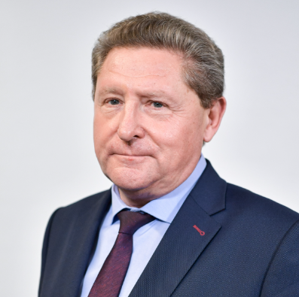
«КПРФ»Комитет по местному самоуправлению
Избран по Егорьевскому избирательному округу
Дата рождения: 1 сентября 1959 г.
Место рождения: с. Максы Сараевского района Рязанской области
Семейное положение: женат, сын
Образование:
1981 г. окончил Рязанский сельскохозяйственный институт им. проф. П.А. Костычева по специальности: механизация сельского хозяйства.
Трудовая деятельность:
1981 году инженер Сараевской райсельхозтехники Рязанской области
1981 - 1982 инструктор орготдела Сараевского РК КПСС Рязанской области
1982 - 1983 служба в Советской Армии
1984 - 1988 секретарь парткома совхоза «Красный Октябрь», Луховицкий район, Московская область
1988 - 1994 заместитель директора ОПХ «Красная Пойма», Луховицкий район, Московская область
1994 - 1997 заместитель директора, директор АОЗТ «Минимясокомбинат», Коломенский район, Московская область
1998 - 1999 менеджер ООО «Торговая компания «Асконд», г. Москва
1999 - 2001 менеджер, старший менеджер ОАО «Лианозовский молочный комбинат»
2001 - 2004 директор, генеральный директор, ОАО «Луховицкий молочный завод»
2004 - 2008 заместитель начальника управления по производству сельхозпродукции, Управление сельского хозяйства и продовольствия Рязанской области
2009 - 2012 региональный директор ООО «Терра – Инвест», г. Москва
2012 - 2014 заместитель Председателя Правительства Московской области - министр сельского хозяйства и продовольствия Московской области
2014 – 2017 Глава Луховицкого муниципального района Московской области
2017 - 09.2021 Глава городского округа Луховицы Московской области
Учёная степень:
Кандидат сельскохозяйственных наук. Заслуженный работник агропромышленного комплекса Российской Федерации.
Награды:
Медаль «В память 850-летия Москвы», Медаль «За заслуги в проведении Всероссийской сельскохозяйственной переписи 2006 года», Золотая медаль Министерства сельского хозяйства Российской Федерации «За вклад в развитие агропромышленного комплекса России» (2014 г.), Золотая медаль Министерства сельского хозяйства Российской Федерации «За вклад в развитие агропромышленного комплекса России» (2017 г.), Серебряная медаль Министерства сельского хозяйства Российской Федерации «За вклад в развитие агропромышленного комплекса России» (2022 г.), Медаль «Лауреат ВВЦ», Памятная медаль МЧС России «Маршал Василий Чуйков», Знак Московской областной Думы «За вклад в развитие законодательства» I степени, Почетный знак Московской областной Думы «За вклад в развитие законодательства», Юбилейный нагрудный знак Московской областной Думы «20 лет Московской областной Думе», Почетный знак Луганской Народной Республики «За благодеяние», Знак Московской областной Думы «За службу закону» III степени (2023 г.), Медаль Министерства обороны Российской Федерации «За вклад в укрепление обороны Российской Федерации» (2023 г.), Знак Преподобного Сергия Радонежского (2024 г.).
Председатель Комитета по местному самоуправлению.

Брынцалов Игорь Юрьевич
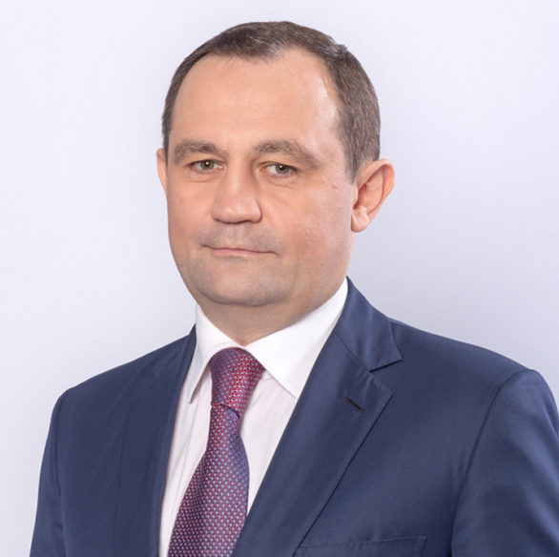
«ЕДИНАЯ РОССИЯ»
Балашихинский избирательный округ
Дата рождения: 7 июня 1971
Место рождения: г. Черкесск, Ставропольский край
Семейное положение: женат, трое детей
Образование:
1986-1990 – Черкесский автодорожный заочный техникум – специальность – «Техник-строитель».
1990-1994 – Ставропольский политехнологический институт – специальность «Инженер-строитель».
1998-2001 – Российская академия государственной службы при Президенте РФ – специальность – «Государственное и муниципальное управление».
Трудовая деятельность:
1990-1991 – Прикубанский РСУ, должность – мастер участка.
1991-1992 – Черкесский завод по переработке продуктов пчеловодства; должность – оператор.
1992-1995 – ЗАО «Брынцалов и К»; должность – менеджер.
1995-1996 – Центр коммерческой торговли; должность – заместитель начальника отдела продажи товаров народного потребления.
1996-1998 – ЗАО «Брынцалов и К»; должность – генеральный директор.
1997-2001 – Депутат Мособлдумы II созыва.
2001-2002 – Депутат Мособлдумы III созыва.
2002-2011 – Сенатор – представитель Мособлдумы в Совете Федерации ФС РФ.
2011-2016 – Председатель Мособлдумы V созыва.
2016 - 2021 – Председатель Мособлдумы VI созыва.
2021- по настоящее время - Председатель Мособлдумы VII созыва.
Учёная степень:
Кандидат экономических наук
Награды:
Орден Ивана Калиты, Знак Преподобного Сергия Радонежского, Медаль ордена «За заслуги перед Отечеством» II степени, Знак «За заслуги перед Московской областью» II степени, Знак «За вклад в развитие законодательства» I степени, Знак «За вклад в развитие Московской области», Знак «За содействие закону», Благодарность Президента РФ, Почётная грамота Президента РФ, Медаль «В память 850-летия Москвы».
Председатель Московской областной Думы, руководитель фракции «Единая Россия»

Бутенко Владимир Владимирович
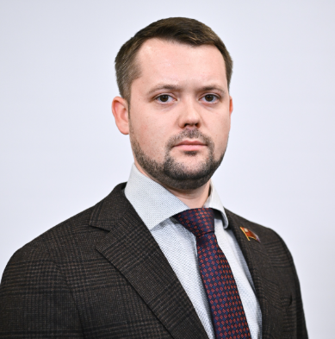
«ЛДПР»Комитет по транспортно-дорожному комплексу и информационным технологиям
Избран в составе списка кандидатов Московского областного отделения Политической партии ЛДПР – Либерально демократической партии России
Дата рождения: 12 ноября 1990 года
Место рождения: гор. Душанбе Республики Таджикистан
Семейное положение: Не женат, один ребенок
Образование:
В 2011 году окончил Негосударственное аккредитованное частное образовательное учреждение высшего профессионального образования «Современная гуманитарная академия», присвоена степень бакалавра по направлению юриспруденция
Трудовая деятельность:
2015-2016 - помощник депутата Государственной Думы Федерального Собрания Российской Федерации шестого созыва Черкасова К.И. по работе в Государственной Думе Федерального Собрания Российской Федерации
2016-2016 - помощник депутата Государственной Думы Федерального Собрания Российской Федерации шестого созыва Жириновского В.В. по работе в Государственной Думе Федерального Собрания Российской Федерации
2016-2019 - помощник депутата Государственной Думы Федерального Собрания Российской Федерации седьмого созыва Жириновского В.В. по работе в Государственной Думе Федерального Собрания Российской Федерации
2019-2021 - помощник депутата Государственной Думы Федерального Собрания Российской Федерации седьмого созыва Жириновского В.В. по работе в Московской области
2021-н.вр. - депутат Московской областной Думы VII созыва, член Комитета по транспортно-дорожному комплексу и информационным технологиям Московской областной Думы

Волнушкин Александр Николаевич
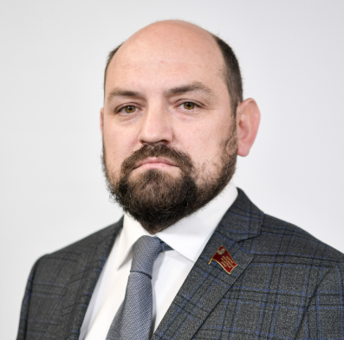
«СПРАВЕДЛИВАЯ РОССИЯ – ЗА ПРАВДУ»Комитет по имущественным отношениям, природопользованию и экологии
Избран в составе списка кандидатов регионального отделения Социалистической политической партии «СПРАВЕДЛИВАЯ РОССИЯ – ПАТРИОТЫ – ЗА ПРАВДУ» в Московской области
Дата рождения: 13 февраля 1978 года
Место рождения: город Солнечногорск, Московская область
Семейное положение: женат, двое детей.
Образование:
Институт Государственного управления, права и инновационных технологий по специальности «Государственное и муниципальное управление»
Трудовая деятельность:
1998 - 2005 - профессиональный футболист.
2005 - 2006 - ООО "Объединенные кондитеры" руководитель северной территории продаж.
2006 - 2009 - ООО "Рольф" Региональный менеджер.
2009 - 2010 - ООО "Айсберг" директор по продажам.
2010 - 2012 - ООО "Крокус Групп" директор по развитию.
2012 - 2014 - Заместитель председателя совета депутатов г.п. Солнечногорск Солнечногорского муниципального района Московской области.
2010-2014 - Депутат г.п. Солнечногорск по одномандатному округу №17. Председатель комиссии по социально-экономическому развитию, комиссия по законности, правопорядку и противодействию коррупции, комиссия по культуре, делам молодежи, спорту и туризму, комиссия по бюджету, комиссия по работе с ветеранами Великой Отечественной войны при Совете Депутатов городского поселения Солнечногорск.
2014 - 2016 - Депутат Московской областной Думы V созыва
2016 - 2021 - Депутат Московской областной Думы VI созыва
2021 – по н. вр. - Депутат Московской областной Думы VII созыва
Награды:
Юбилейная медаль «90 лет Московской области», знак Московской областной Думы «20 лет Московской областной Думе», знак Московской областной Думы «25 лет Московской областной Думе».
Заместитель Председателя Комитета по имущественным отношениям, природопользованию и экологии

Володин Роман Александрович
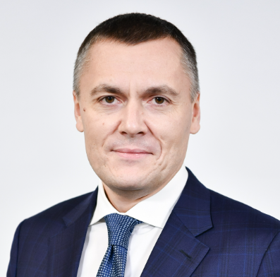
«ЕДИНАЯ РОССИЯ»Комитет по бюджету, финансовой, экономической политике, инвестиционной деятельности и предпринимательству
Избран по Истринскому избирательному округу
Дата рождения: 23 февраля 1979 г.
Место рождения: Московская область, г. Истра
Семейное положение: женат, двое детей
Образование:
2015 – Институт информационных технологий, экономики и менеджмента – специальность «Менеджмент организации».
2024 – РАНХиГС при Президенте Российской Федерации – Государственное управление социально-экономическим развитием.
Трудовая деятельность:
1996 – 2001 – ООО «Научно-производственная фирма Информаудитсервис», должность – менеджер.
2001 – 2003 – ЗАО «ЛИРстрой», должность – менеджер.
2003 – 2006 – ЗАО «Стройбетональянс», должность – заместитель генерального директора.
2006 – 2024 – ООО «МКУ-БЕТОН», должность – генеральный директор.
2010 – по н.в. – ЗАО «Мансуровское карьероуправление», должность – член Совета директоров.
2024 – по н.в. – ООО «ПРОМТЕХ-СТРУКТУРА», должность – генеральный директор.
Общественная деятельность:
2009 - 2014 – Депутат сельского поселения Онуфриево Истринского муниципального района Московской области.
2018 - 2021 – Депутат Совета депутатов городского округа Красногорск Московской области.
2013 - 2021 – Член Совета Торгово-промышленной палаты Московской области.
2018 - по н.в. – Член Совета МОО ОГО ВФСО «Динамо».
Награды:
Знак Московской областной Думы «За службу закону» III степени, Знак отличия «За защиту прав человека в Московской области», Медаль «75 ЛЕТ 45-Й ОТДЕЛЬНОЙ ИНЖЕНЕРНОЙ БРИГАДЕ», Медаль «90 лет Московской области», Медаль «100 лет Обществу «Динамо».
Член Комитета по бюджету, финансовой, экономической политике, инвестиционной деятельности и предпринимательству

Вшивцев Владимир Сергеевич
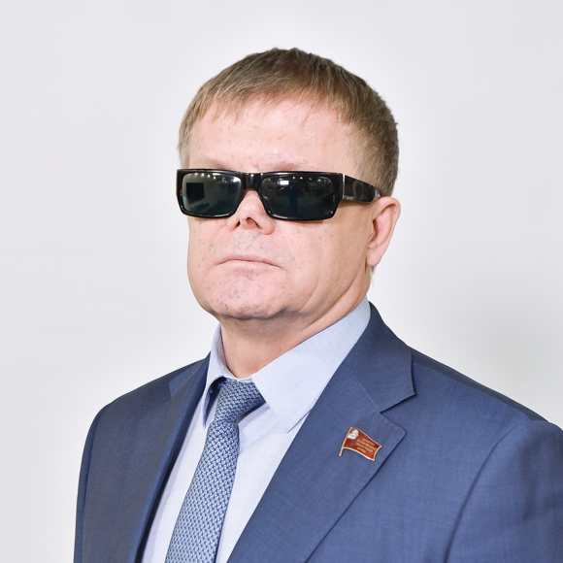
«ЕДИНАЯ РОССИЯ»Комитет по социальной политике и здравоохранению
Избран в составе списка кандидатов Московского областного регионального отделения Всероссийской политической партии "ЕДИНАЯ РОССИЯ"
Дата рождения: 21 апреля 1961г.
Место рождения: г. Верхотурье, Свердловская обл.
Семейное положение: женат, двое детей
Образование:
1979-1983 - Омское высшее общевойсковое командное дважды Краснознаменного училища им. М.В. Фрунзе (ОВОКДКУ им. Фрунзе) – командная, тактическая, колесные и гусеничные машины (инженер);
1984-1994 - Омский государственный институт физической культуры – физическая культура и спорт, преподаватель-тренер по плаванию.
Трудовая деятельность:
1979-1988 – служба в Вооруженных силах СССР.
1997-2000 – ГУ Региональный центр по связям с общественностью администрации Омской области; должность – главный специалист.
2000-2003 – депутат, заместитель председателя Комитета по делам ветеранов Государственной Думы ФС РФ 3 созыва.
2006-2013 – Всероссийское общество слепых; должность – вице-президент.
2013-2016 – депутат Государственной Думы ФС РФ 6 созыва.
2016-2021 - депутат Московской областной Думы VI созыва.
2021-по н. в. - депутат Московской областной Думы VII созыва.
Награды:
Орден Боевого Красного Знамени, два ордена Красной Звезды, орден "За заслуги перед Отечеством" IV степени, орден Почета, Почетная грамота Президента Российской Федерации «За заслуги в развитии российского парламентаризма и активную законотворческую деятельность», Почетный знак Государственной Думы Федерального Собрания Российской Федерации «За заслуги в развитии парламентаризма», орден Боевого Красного знамени Демократической Республики Афганистан, Знак Преподобного Сергия Радонежского «За большой вклад в развитие законодательства Московской области, заслуги в деле государственного строительства и достигнутые высокие результаты в профессиональной деятельности». Знак Московской областной Думы «За вклад в развитие законодательства» II степени. Неоднократный чемпион Мира и Европы по плаванию. Заслуженный мастер спорта Российской Федерации. Почетный гражданин города Верхотурье Свердловской области. Лауреат литературной премии «Белые журавли России» в номинации «Несломленный», премии мэра Москвы имени Николая Островского, международной премии им. А.П. Маресьева «За волю к жизни». Член Союза писателей России. Гвардии капитан ВДВ в отставке.
Член Комитета по социальной политике и здравоохранению

Гаджиев Олег Петрович
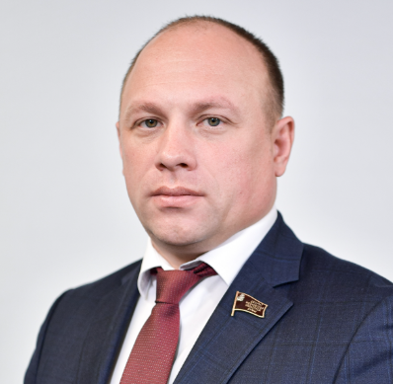
«ЕДИНАЯ РОССИЯ»Комитет по строительной политике, энергетике и жилищно-коммунальному хозяйству
Избран в составе списка кандидатов Московского областного регионального отделения Всероссийской политической партии "ЕДИНАЯ РОССИЯ"
Дата рождения: 14 февраля 1984 года
Место рождения: г. Загорск, Московская область
Семейное положение: женат, двое детей
Образование:
2001-2006 – Российский университет кооперации, специальность «менеджмент организации»
2010-2012 – Сергиево-Посадский гуманитарный институт, специальность «финансы и кредит»
2016-2018 – Российская академия народного хозяйства и государственной службы при Президенте Российской Федерации, магистратура, специальность «юриспруденция».
Трудовая деятельность:
2006-2007 – ЗАО «Внешторгбанк», должность – менеджер-консультант
2007-2009 – ООО «Автоклуб «ГЛАМУР», должность – коммерческий директор
2009-2010 – Администрация Сергиево-Посадского муниципального района Московской области, должность – главный специалист отдела предпринимательства управления экономики
2010 – 2019 – МАУ «Центр поддержки предпринимательства Сергиево-Посадского муниципального района», должность – Директор
2019 – 2021 – Союз «Торгово-промышленная палата Сергиево-Посадского района», должность – Президент
Награды: юбилейная медаль «90 лет Московской области»
Председатель Комитета по строительной политике, энергетике и жилищно-коммунальному хозяйству

Голубев Андрей Алексеевич
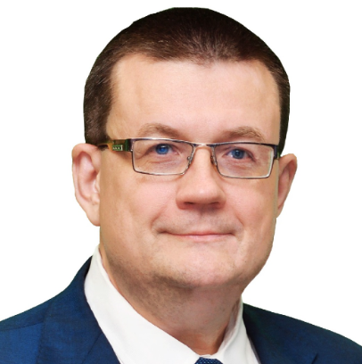
«ЕДИНАЯ РОССИЯ»Комитет по социальной политике и здравоохранению
Избран по Ступинскому избирательному округу
Дата рождения: 13 июля 1973
Место рождения: г. Краснозаводск, Московская область
Семейное положение: женат, двое детей
Образование:
1990-1994 - Коломенский государственный педагогический институт - специальность – учитель истории и социально-гуманитарных дисциплин
2000-2001 – ИПК Российская академия государственной службы при Президенте РФ – специальность – «Государственное и муниципальное управление».
Трудовая деятельность:
1994-2000 – Каширская средняя школа №4, должность - учитель истории и социально-гуманитарных дисциплин.
1997-2000 – депутат Совета депутатов Каширского района I созыва
2000 г. – Администрация Каширского района, должность-помощник главы.
2000-2001 – Администрация Каширского района, должность- заместитель главы.
2001-2003 – Администрация Каширского района, должность - первый заместитель главы
2003-2006 – МУП «Телеком», должность-заместитель директора-редактор
2005-2009 – депутат Совет депутатов Каширского муниципального района I созыва
2005-2009 – депутат Совета депутатов муниципального образования «Городское поселение Кашира» I созыва
2006 – Совет депутатов муниципального образования «Городское поселение Кашира», должность-заместитель Председателя Совета депутатов
2006-2009 – Совет депутатов муниципального образования «Городское поселение Кашира», должность-Председатель Совета депутатов 2009-2013 гг. – заместитель главы администрации сельского поселения Знаменское
2009- депутат Совета депутатов муниципального образования «Городское поселение Кашира» II созыва
2009 – депутат Совета депутатов Каширского муниципального района II созыва
2009-2014 – Администрация муниципального образования «Сельское поселение Знаменское», должность-заместитель главы администрации
2013-2014 – Администрация муниципального образования «Городское поселение Ожерелье», должность - первый заместитель главы администрации
2014-2015 – депутат Московской областной Думы V созыва
2015-2016 – председатель Комитета по делам молодежи, спорта и туризма Московской областной Думы V созыва
2016-2021 – председатель Комитета по вопросам охраны здоровья, труда и социальной политики Московской областной Думы VI созыва
2021-по н.в. - председатель Комитета по социальной политике и здравоохранению Московской областной Думы VII созыва.
Член Союза писателей России.
Награды:
Благодарность Президента РФ, медаль Ордена «За заслуги перед Отечеством» II степени, медаль «За заслуги в проведении Всероссийской переписи населения», Знак «За вклад в развитие законодательства» II степени.
Председатель Комитета по социальной политике и здравоохранению

Голубков Дмитрий Аркадьевич
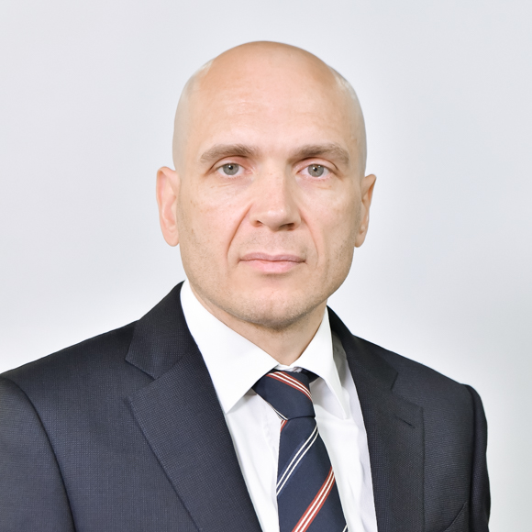
«ЕДИНАЯ РОССИЯ»Комитет по строительной политике, энергетике и жилищно-коммунальному хозяйству
Избран в составе списка кандидатов Московского областного регионального отделения Всероссийской политической партии "ЕДИНАЯ РОССИЯ"
Дата рождения: 9 апреля 1972 года
Место рождения: г. Москва
Семейное положение: женат, двое детей
Образование:
1989 - 1995 - Московский государственный авиационный институт – специальность - «Испытания летательных аппаратов».
2012 - 2013 - Российский государственный университет нефти и газа имени И.М. Губкина – квалификация - «Менеджер нефтегазового предприятия».
Трудовая деятельность:
1996 – 2012гг. – ОАО «Акрон»; должность - Вице-президент.
2012 – 2019 – Генеральный директор АО «Мособлгаз», с 2020 – н.в. – Член совета директоров АО «Мособлгаз».
2013 – по н/в – БК «Химки» должность – президент.
Награды:
Почетный знак Московской областной Думы «За труды»
Член Комитета по строительной политике и жилищно-коммунальному хозяйству

Дениско Дмитрий Валентинович
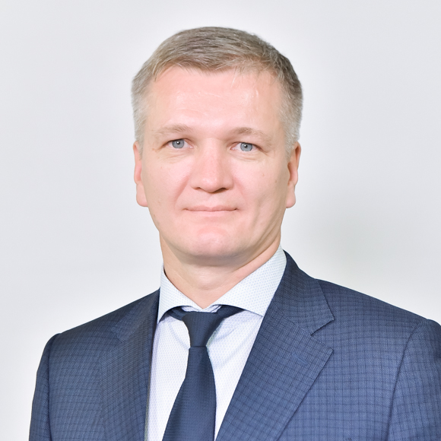
«ЕДИНАЯ РОССИЯ»Комитет по транспортно-дорожному комплексу и информационным технологиям
Избран по Люберецкому избирательному округу
Дата рождения: 30 апреля 1972
Место рождения: г. Рязань
Семейное положение: Женат. Воспитывает четырех дочерей.
Образование:
1989-1995 Московский государственный технический университет им. Н.Э. Баумана.
1998-2000 Государственный университет управления им. С. Орджоникидзе.
Трудовая деятельность:
С 1996 по наст. вр. - Индивидуальный предприниматель.
Руководитель компаний: ТРЦ «Орбита», фабрика кухни «Кухонный двор», семейный развлекательный центр «Космополис».
Член союза промышленников и предпринимателей городского округа Люберцы.
2005-2016 гг.- депутат Совета депутатов Люберецкого муниципального района и Совета депутатов города Люберцы. В Совете депутатов Люберецкого муниципального района, возглавлял постоянную депутатскую комиссию по экономической политике, финансам и муниципальной собственности.
2016-2021 гг.- депутат Московской областной Думы VI созыва по избирательному округу №11 (городской округ Люберецы).
2021–по н.вр. - депутат Московской областной Думы VII созыва
Член Комитета по транспорту и информационным технологиям

Емельянов Олег Владиславович
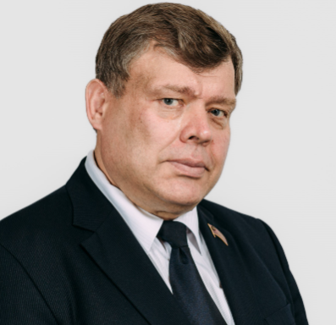
«КПРФ»Комитет по социальной политике и здравоохранению
Избран в составе списка кандидатов Московского областного отделения политической партии «Коммунистическая партия Российской Федерации» (КПРФ)
Дата рождения: 13 июля 1961 года.
Место рождения: деревня Хрипань, Раменского района, Московской области.
Семейное положение: женат, есть взрослые сын и дочь.
Образование:
1985 - окончил Московскую ордена Ленина и ордена Трудового Красного Знамени сельскохозяйственную академию имени К.А. Тимирязева, специальность – зооинженер.
2017 - окончил Образовательное частное учреждение высшего образования «Академия МНЭПУ», специальность – экономист.
Трудовая деятельность:
1977 - слесарь-монтажник Московского пуско-наладочного специализированного управления треста «Энергоцветметгазоочистка».
1985 - лаборант затем преподаватель кафедры физиологии и биохимии животных Московской ордена Ленина и ордена Трудового Красного Знамени сельскохозяйственной академии имени К.А. Тимирязева.
1994 - генеральный директор Товарищества с ограниченной ответственностью «Феникс 41», Смоленская область, пос. Глинка.
2002 - директор Общества с ограниченной ответственностью «АГРУС-ПРОД», г. Москва.
2008 - директор Общества с ограниченной ответственностью «АГРУС-ИНВЕСТ+», г. Москва.
2009 - заместитель Генерального директора Общества с ограниченной ответственностью «ВетПромТорг», Московская область, пос. Томилино.
2011 - 2016 - депутат Московской областной Думы V созыва.
2018 - заместитель Генерального директора АО «Рошальский индустриальный парк», Московская область, гор. Рошаль.
2020 - советник директора МБУ Комбинат по обслуживанию, содержанию и благоустройству г.о. Шатура.
2021 - избран депутатом Московской областной Думы VII созыва.
Награды:
Знак Московской областной Думы «За содействие закону», знак Московской областной Думы «20 лет Московской областной Думы», знак Губернатора Московской области «За вклад в развитие Московской области», Благодарность Губернатора Московской области.
депутат фракции КПРФ

Ефимов Тарас Васильевич
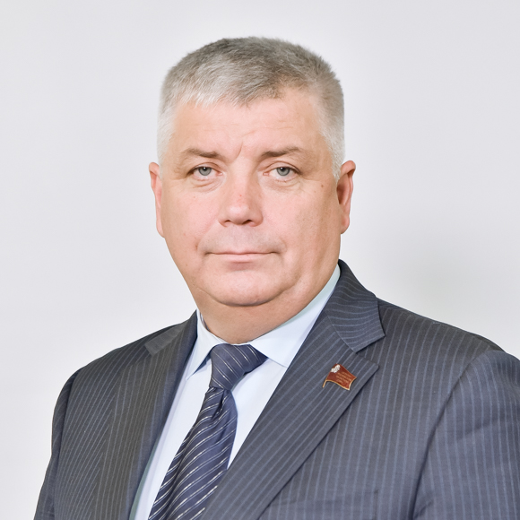
«ЕДИНАЯ РОССИЯ»Комитет по бюджету, финансовой, экономической политике, инвестиционной деятельности и предпринимательству
Избран в составе списка кандидатов Московского областного регионального отделения Всероссийской политической партии "ЕДИНАЯ РОССИЯ"
Дата рождения: 12 сентября 1965
Место рождения: г. Москва
Семейное положение: женат, дочь
Образование:
1984 – 1990 – Московский ордена Трудового Красного Знамени институт управления им. С. Орджоникидзе – специальность – «Инженер-экономист по организации управления на автомобильном транспорте».
2005 – 2007 – Российская Академия государственной службы при Президенте Российской Федерации – специальность – «Юриспруденция».
Трудовая деятельность:
1992 – 2004 – генеральный директор ООО «ЮТА».
2004 – 2014 - Председатель Совета депутатов городского округа Железнодорожный.
2014 – 2015 - Глава городского округа Железнодорожный.
2015 – 2016 - Председатель Совета депутатов городского округа Балашиха.
2016 – 2021 – депутат Мособлдумы VI созыва, Председатель Комитета по вопросам бюджета, финансовой и налоговой политики.
2021 – по наст. вр. – депутат Мособлдумы VII созыва, Председатель Комитета по бюджету, финансовой и экономической политике, инвестиционной деятельности и предпринимательству.
Учёная степень:
Кандидат юридических наук.
Награды:
Медаль «В память 850-летия Москвы», медаль ордена Ивана Калиты, знак Губернатора Московской области «БЛАГОДАРЮ», «За труды и усердие», «ЗА ПОЛЕЗНОЕ».
Председатель Комитета Комитет по бюджету, финансовой, экономической политике, инвестиционной деятельности и предпринимательству

Ждан Михаил Александрович
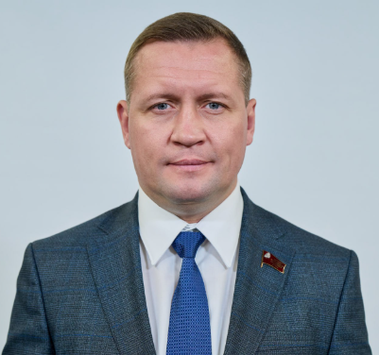
«ЕДИНАЯ РОССИЯ»Комитет по имущественным отношениям, природопользованию и экологии
Всероссийская политическая партия «ЕДИНАЯ РОССИЯ»
Комитет по имущественным отношениям, природопользованию и экологии
Избран по Пушкинскому избирательному округу

Дата рождения: 28 декабря 1982 г.
Место рождения: гор. Чехов Московской области
Семейное положение: холост
Образование:
2008 – Государственное образовательное учреждение высшего профессионального образования «Московский государственный университет экономики, статистики и информатики (МЭСИ)», специальность - «Юриспруденция»
Трудовая деятельность:
2001 - 2003 – Служба в Вооруженных силах Российской Федерации
2003 - 2006 – Генеральный директор ЗАО «Автодром»
2006 - 2010 – Исполнительный директор ООО «БПС-РУС»
2011 - 2013 – Менеджер по продажам ООО «ДКБ»
2013 - 2014 – Начальник отдела МКУ «Многофункциональный центр предоставления государственных и муниципальных услуг городского округа Долгопрудный»
2014 - 2015 – Советник главы Пушкинского муниципального района Московской области
2016 – Помощник главы Администрации городского округа Красноармейск Московской области
2017 - 2019 – Заместитель генерального директора ООО «Лабиринт»
2019 – по н.в. Директор Муниципального казённого учреждения Городского округа Пушкинский Московской области «Сервис-Центр»
2023 – по н.в. Депутат Московской областной Думы VII созыва

Живцов Эдуард Николаевич
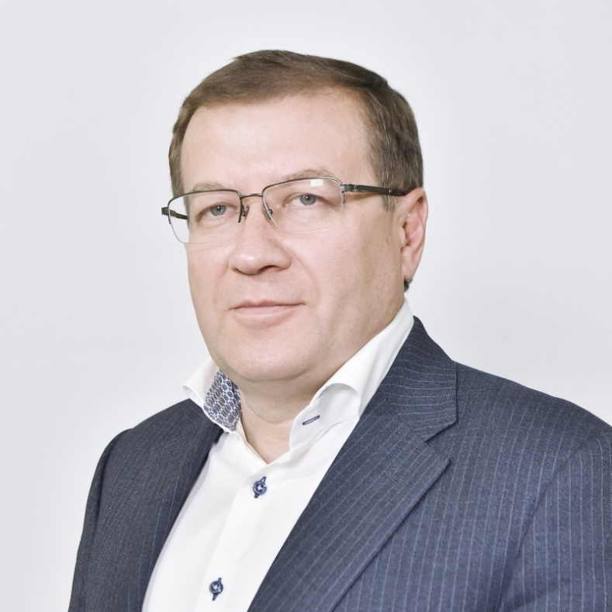
«ЕДИНАЯ РОССИЯ»Комитет по образованию, культуре, науке, туризму, спорту и молодежной политике
Избран по Орехово-Зуевскому избирательному округу
Дата рождения: 2 июня 1967
Образование: высшее
Окончил Московский ордена Ленина и ордена Трудового Красного Знамени институт инженеров железнодорожного транспорта им. Ф.Э. Дзержинского – специальность – строительство железных дорог, путь и путевое хозяйство
Трудовая деятельность:
1986 −1988 — служба в рядах вооруженных сил
1992 — 1996 — ИП «Корвет», заместитель ди⁠ректора
1996 — по настоящее время — ООО «Гранд», генеральный ди⁠ректор
2016 — по настоящее время — ООО «Дулевский фарфор», генеральный ди⁠ректор
1997-2001 — депутат Совета депутатов Орехово-Зуевского муниципального района.
2011 — 2016 — депутат Московской областной Думы V созыва
2016 — 2021 – депутат Московской областной Думы VI созыва
2021 – по н.в. – депутат Московской областной Думы VII созыва
2005 - апрель 2019 г. - член политсовета местного отделения ВПП «ЕДИНАЯ РОССИЯ» Орехово-Зуевского района
Апрель 2019 г. по настоящее время - член политсовета местного отделения ВПП «ЕДИНАЯ РОССИЯ» Орехово-Зуевского городского округа
С 2020 года по настоящее время – член регионального политсовета ВПП «ЕДИНАЯ РОССИЯ» Московской области
Член Комитета по образованию, культуре, науке, туризму, спорту и молодежной политике

Жолобов Олег Владимирович
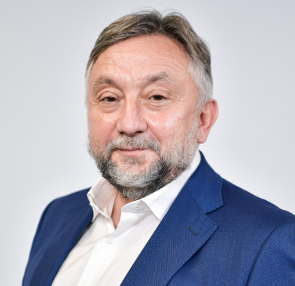
«ЕДИНАЯ РОССИЯ»Комитет по местному самоуправлению
Избран по Домодедовскому избирательному округу
Дата рождения: 6 октября 1961
Место рождения: С.В.-Дуванный Краснодонского района Ворошиловградской области
Семейное положение: не женат
Образование:
1981-1985 - Московский государственный университет им. М.В. Ломоносова, специальность – журналистика.
Трудовая деятельность:
1980 -1990 - член команды мастеров по водному поло «МГУ-Буревестник».
1990-2000 - редактор Главной редакции спортивных программ Государственного комитета СССР по телевидению и радиовещанию, редактор –корреспондент в программе «Время», ведущий программы «Футбол без границ» на телеканале «Россия», ведущий спортивных новостей в программе «Вести».
2000 - 2001 - помощник Заместителя Председателя Правительства РФ – Министра МЧС РФ С.К. Шойгу.
2001-2003 – заместитель главного редактора спортивной редакции телеканала «Россия».
2003 - 2007 - советник Председателя Государственной Думы Б.В. Грызлова по вопросам спорта, молодежной политики и туризма.
2007 - 2011- депутат Государственной Думы Федерального Собрания V созыва, член Комитета по информационной политике, информационным технологиям и связи.
2012 - 2013 – советник Секретариата Председателя Высшего совета Партии «Единая Россия».
2013 – 2014 - министр физической культуры, спорта, туризма и работы с молодёжью Московской области.
2014 - 2016 - советник Губернатора Московской области А.Ю. Воробьева по физической культуре, спорту, туризму и работе с молодежью.
2016 - 2021 – депутат Мособлдумы VI созыва, председатель комитета по делам молодежи и спорта.
2021 - по наст. вр. – депутат Мособлдумы VII созыва.
Ученая степень: кандидат психологических наук, доцент.
Общественная деятельность:
Вице-президент Федерации водного поло РФ
Член исполкома российской Ассоциации спортивных комментаторов
Ведущий творческой студии по спортивной журналистике на факультете журналистики МГУ им. М.В. Ломоносова
Президент Региональной общественной организации «Федерация гандбола Московской области»
Награды:
Грамота Президента Российской Федерации к памятной медали «XXII Олимпийские зимние игры и XI Паралимпийские зимние игры 2014 года в Сочи», Благодарность Президента Российской Федерации; Благодарность Губернатора Московской области; Знак Преподобного Сергия Радонежского, Знак «За заслуги перед Московской областью» III степени; Почетное звание «Заслуженный работник физической культуры, спорта и туризма Московской области», Медаль «В память 850-летия Москвы», Благодарность Руководителя Аппарата ГД ФС РФ, Благодарность Председателя ГД ФС РФ, Почетная грамота ГД ФС РФ, нагрудный знак «Отличник физической культуры и спорта».
Член Комитета по местному самоуправлению

Жук Владимир Петрович
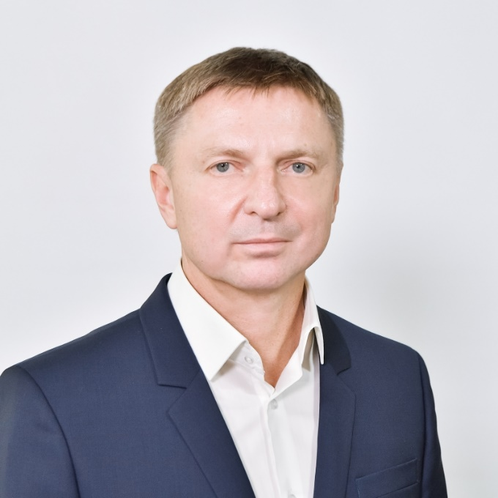
«ЕДИНАЯ РОССИЯ»Комитет по бюджету, финансовой, экономической политике, инвестиционной деятельности и предпринимательству
Избран по Лыткаринскому избирательному округу
Дата рождения: 12 января 1963 года
Место рождения: г. Новосибирск
Семейное положение: женат, трое детей
Образование:
1981 - 1986 гг. – Московский авиационный институт, специальность «двухсредные летательные аппараты»
Трудовая деятельность:
1986 - 1991 – инженер, старший инженер Федерального центра двойных технологий «Союз» (г.Дзержинский).
1991 - по н.в. – индивидуальный предприниматель.
2016 - 2021 - депутат Московской областной Думы VI созыва.
2021 - по н.в. - депутат Московской областной Думы VII созыва.
Награды:
Знак Отличия «За заслуги перед г. Дзержинском», медаль Русской Православной Церкви Преподобного Сергия Радонежского II степени, знак Московской областной Думы «За вклад в развитие законодательства IIстепени».
Член Комитета по бюджету, финансовой, экономической политике, инвестиционной деятельности и предпринимательству

Закиров Лев Константинович
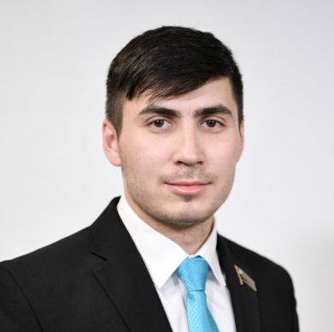
«НОВЫЕ ЛЮДИ»Комитет по бюджету, финансовой, экономической политике, инвестиционной деятельности и предпринимательству
Избран в составе списка кандидатов Регионального отделения Политической партии "НОВЫЕ ЛЮДИ" в Московской области
Семейное положение: женат, один ребенок.
Образование:
2011 - 2015 - Московский государственный областной университет - специальность - юрист.
2015 - 2017 - Российский экономический университет им. Г. В. Плеханова - специальность - менеджмент.
Общественная деятельность:
12.2017 - 03.2018 – Организатор Всероссийского конкурса «Мой первый бизнес» от платформы «Россия Страна Возможностей» в г. Казань
03.2018 - 09.2018 – Руководитель школьной образовательной программы «Школа Дела» в Москве - ЦАО
09.2018 - 06.2019 – Руководитель студенческого образовательного проекта «Наставники» в г. Москва
03.2019 - 06.2019 – Организатор Всероссийского конкурса «Мой первый бизнес» от платформы «Россия Страна Возможностей» в г. Москва
05.2019 - 07.2019 – Руководитель проекта «Три шага к успеху» совместно с Департаментом образования г. Москва
12.2019 - 02.2020 – Организатор Всероссийского конкурса «Мой первый бизнес» от платформы «Россия Страна Возможностей» в г. Калуга
02.2020 - 10.2020 – Руководитель штаба партии «Новые Люди» в Рязанской области
10.2020 - по настоящее время – Региональный секретарь партии «Новые Люди» в Московской области
03.2023 - 07.2024 – Заместитель Председателя Палаты молодых законодателей при Совете Федерации по экономическим вопросам
07.2024 - по настоящее время – исполняющий обязанности Председателя Палаты молодых законодателей при Совете Федерации

Член Комитета по бюджету, финансовой, экономической политике, инвестиционной деятельности и предпринимательству

Исаев Игорь Михайлович
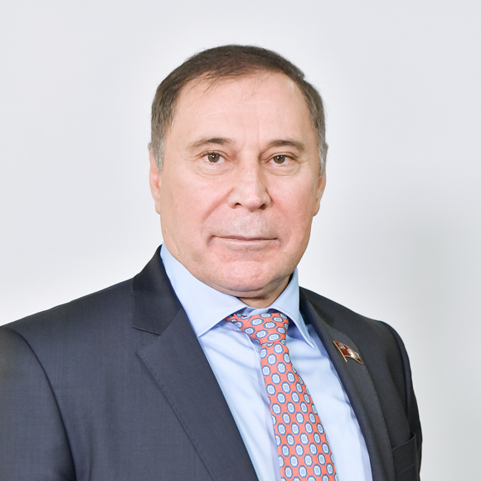
«ЕДИНАЯ РОССИЯ»Комитет по аграрной политике и потребительскому рынку
Избран в составе списка кандидатов Московского областного регионального отделения Всероссийской политической партии "ЕДИНАЯ РОССИЯ"
Дата рождения: 9 января 1963 года
Место рождения: с. Урада Советского района Дагестанской АССР
Образование:
В 1992 г. - окончил Московский коммерческий колледж.
С 1997 - 2002 г. Университет Российской Академии Образования, получил квалификацию коммерсант по специальности «Коммерция».
Трудовая деятельность:
1985 - 1987 гг. - Брежневское плодоовощное объединение Цех №1, должность - мастер цеха;
1987 – 1990 гг. - плодоовощное объединение Цех №24, должность – начальник цеха;
1990 – 1992 гг. - плодоовощное объединение Цех №24, должность – директор;
1993 – 1999 гг. - АОЗТ «Новые Черемушки», должность - заместитель генерального директора по внешним связям;
1999 – 2003 гг. - АОЗТ «Новые Черемушки», должность – генеральный директор;
2003-2013 – агентство «КОНКОРД», должность – заместитель директора;
С 2015 года по н.в. Президент АО «ОСП агро».
2016 - 2021 - депутат Московской областной Думы VI созыва, Заместитель председателя Комитета по вопросам аграрной политики и потребительского рынка.
2021 - по н.в. - депутат Московской областной Думы VII созыва. Заместитель председателя Комитета по вопросам аграрной политики и потребительского рынка.
Награды:
Почетный знак «За заслуги перед Московской областью» III степени за добросовестный труд, плодотворную депутатскую деятельность; «Почетный работник агропромышленного комплекса России», Почетный знак Московской областной Думы «За верность Подмосковью», Знак Губернатора Московской области «За вклад в развитие Московской области», Награда Министерства сельского хозяйства «За многолетнюю эффективную работу по обеспечению населения отечественными продуктами питания, укреплению и развитию межрегиональных связей», Национальная премия им. Петра Столыпина «Аграрная Элита России»: «За стабильность и развитие».
Член Комитета по вопросам аграрной политики и потребительского рынка

Калтайс Александр Валерьевич
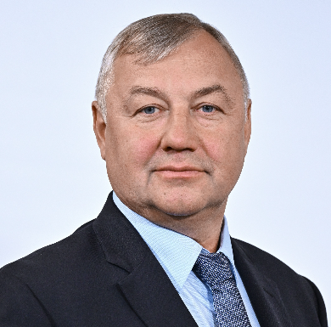
«ЛДПР»Комитет по транспортно-дорожному комплексу и информационным технологиям
Калтайс Александр Валерьевич
Избран в составе списка кандидатов Московского областного отделения Политической партии ЛДПР – Либерально демократической партии России
Дата рождения: 11 января 1968 года
Место рождения: г. Калинин (г. Тверь)
Семейное положение: женат, имеет сына
Образование:
В 2016 году окончил Институт экономики и культуры, присвоена степень бакалавра по направлению «Реклама и связи с общественностью». В 2018 году прошел профессиональную переподготовку ФГБОУ ВО «Российская академия народного хозяйства и государственной службы при Президенте Российской Федерации», присвоена квалификация «Менеджер в области государственного и муниципального управления». В 2025 году окончил АНО ВО «Университет мировых цивилизаций имени В.В. Жириновского», присвоена степень магистра по направлению «Государственное и муниципальное управление».
Трудовая деятельность:
2009-2013 – заместитель Председателя Исполкома Региональной общественной организации Московской области «ЗА ЕДИНОЕ ПОДМОСКОВЬЕ»;
2011-2016 – Депутат Мособлдумы V созыва;
2013-2023 – Председатель Совета Региональной общественной организации Московской области «ЗА ЕДИНОЕ ПОДМОСКОВЬЕ»;
2021-2024 – Советник заместителя Председателя Московской областной Думы Жигарева К.С.;
2024 – по н.вр. – заместитель Председателя Московской областной Думы, руководитель фракции ЛДПР в Московской областной Думе.
Награды: Знак Губернатора Московской области «За вклад в развитие Московской области», Благодарность Губернатора Московской области
Карзубова Татьяна Владимировна
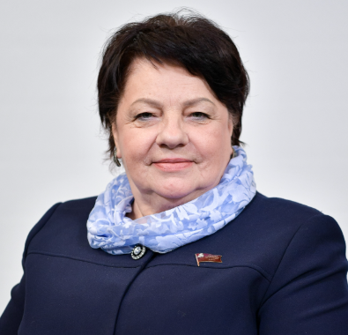
«ЕДИНАЯ РОССИЯ»Комитет по социальной политике и здравоохранению
Избрана по Чеховскому избирательному округу
Дата рождения: 01 октября 1957 г.
Место рождения: г. Горск, Попаснянский р-н Ворошиловградской области
Семейное положение: Замужем
Образование:
2012 г. Академия МНЭПУ специальность «Менеджер организации»
Трудовая деятельность:
с 2008 г. до 2021 г. МБУ «Физкультурно-спортивный клуб инвалидов «Равные возможности» - Директор.
с 2021 г. – по н.в. Депутат Московской областной Думы VII Созыва.
Награды:
Почетный знак. За заслуги в развитии культуры и спорта в Московской области. Знак отличия «Князь Серпуховский Владимир Храбрый». Почетное звание «Почетный гражданин города Серпухова». Почетный член ВОИ. Благодарность Московской областной общественной организации инвалидов «Федерация спорта лиц с поражением ОДА, футбола лиц с заболеванием ЦП». Благодарность Председателя общественной палаты городского округа Серпухов. Благодарность областного штаба Всероссийского военно-патриотического движения «Юнармия». Благодарственное письмо от Депутата Государственной Думы Федерального собрания РФ Терентьева М.Б. Почетная грамота Общероссийской общественной организации «Всероссийское общество инвалидов». Почетная грамота за активную работу по реализации федерального партийного проекта «Старшее поколение». Знак Московской областной Думы «За труды». Знак Московской областной Думы «За службу закону II степени». Мастер спорта России.
Член Комитета по социальной политике и здравоохранению

Керселян Сергей Айкович
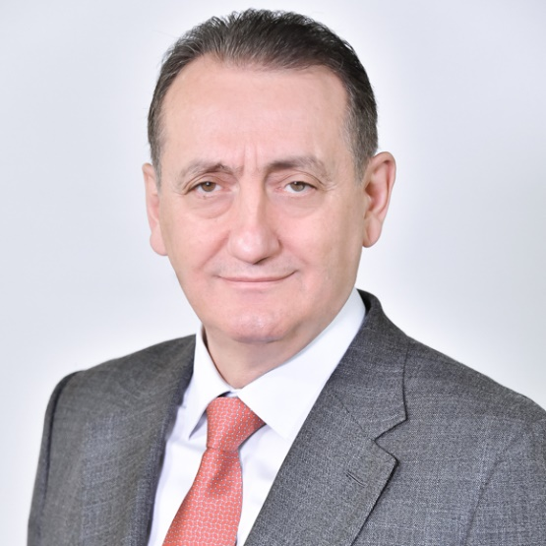
«ЕДИНАЯ РОССИЯ»Комитет по аграрной политике и потребительскому рынку
Избран по Королевскому избирательному округу
Дата рождения: 5 февраля 1959 г.
Место рождения: с. Лабра Очамчирского района Абхазской АССР
Семейное положение: трое детей
Образование:
1977-1983 – Московское высшее техническое училище им. Н. Э. Баумана (МВТУ им. Н. Э. Баумана) – специальность – инженер-механик
год окончания 2017 – Образовательное частное учреждение высшего образования «Международный юридический институт» г. Москва – бакалавр – направление – юриспруденция.
Трудовая деятельность:
1983-1984 – НПО «Энергия»; должность – мастер I группы.
1984-1986 - НПО «Энергия»; должность – заместитель начальника цеха по производству.
1986-1989 - НПО «Энергия»; должность – инженер-технолог I категории.
1989-1990 – Хозрасчетное объединение «Локомотив»; должность – заместитель директора.
1990-1991 – ПТЗК «Манушак»; должность – главный бухгалтер.
1991-2012 – Занимал руководящие должности в ООО ТК «Веста-СА».
2012-2016 – Депутат Мособлдумы V созыва.
2016-2021 – Депутат Мособлдумы VI созыва, Председатель комитета по вопросам аграрной политики и потребительского рынка.
2021-по н.вр. – Депутат Мособлдумы VII созыва, Председатель комитета по аграрной политике и потребительскому рынку.
Награды:
Знак Губернатора «За вклад в развитие Московской области», Знак «За содействие закону», Почётная грамота Государственной Думы Федерального Собрания РФ, Медаль им. С.П. Королева.
Председатель Комитета по аграрной политике и потребительскому рынку

Коркин Максим Александрович
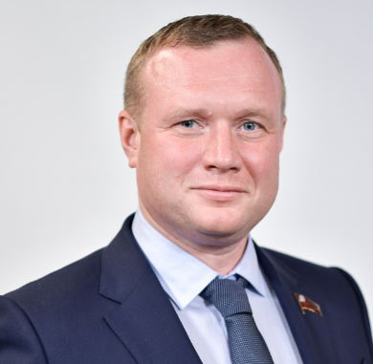
«ЕДИНАЯ РОССИЯ»Комитет по транспортно-дорожному комплексу и информационным технологиям
Избран в составе списка кандидатов Московского областного регионального отделения Всероссийской политической партии "ЕДИНАЯ РОССИЯ"
Дата рождения: 24 июля 1979 г.
Место рождения: Московская область, Орехово-Зуевский район, г. Ликино-Дулево
Семейное положение: женат, трое детей
Образование:
2003 г. - Московский Государственный технический университет (МГТУ «МАМИ»), специальность - технология машиностроения, квалификация - инженер.
Трудовая деятельность:
1997 - 2000 - ОАО «Ликинский Автобусный Завод» - экспедитор по сопровождению грузов.
2000 - 2003 – ООО «Ликинский Автобус»- инженер.
2003 - 2005 – ООО «КМ Пласт» - коммерческий директор.
2005 - 2006 – ООО «Завод автополимер» - директор.
2006 - 2008 - ООО «ИнвестТранс» - генеральный директор.
07.2008 - 11.2008 - ООО «НПО Альтека» - директор.
2015 - 2020 - ООО «Монтажно-Строительный Комбинат» - генеральный директор.
2016 - 2018 - депутат Совета депутатов городского поселения Ликино-Дулево Орехово-Зуевского муниципального района Московской области.
2018 - 2019 - депутат Совета депутатов городского округа Ликино-Дулёво Московской области.
2019 - 2021 - депутат Совета депутатов Орехово-Зуевского городского округа Московской области.
2019 - 2021 - заместитель председателя Совета депутатов Орехово-Зуевского городского округа Московской области.
2008 - 2021 ООО «Ликинская Транспортная Компания» - генеральный директор.
2017 - 2021 ООО «Завод АВТОТЕХИНДУСТРИЯ», генеральный директор.
2021 - по н.в. ООО Монтажно-Строительный Комбинат» - генеральный директор.
2021 год - по н.в. Депутат Московской областной Думы VII созыва».
Награды:
Медаль Московской епархии Русской православной церкви «За жертвенные труды» III степени, знак Московской областной Думы «За труды», знак Московской областной Думы «25 лет Московской областной Думы».
Председатель Комитета по транспортно-дорожному комплексу и информационным технологиям

Лазутина Лариса Евгеньевна
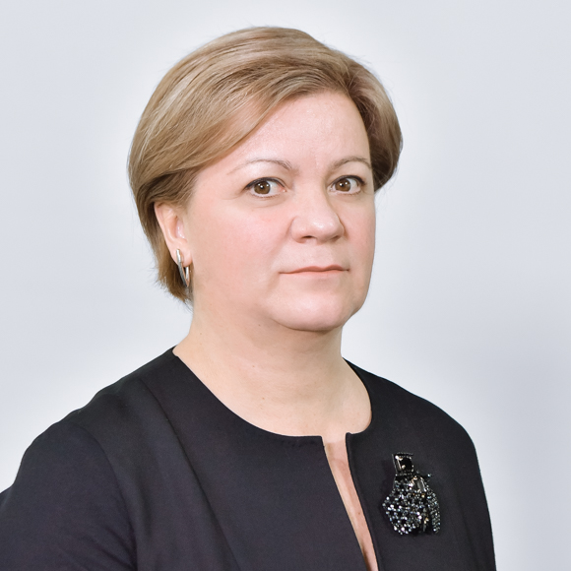
«ЕДИНАЯ РОССИЯ»Комитет по вопросам государственной власти и региональной безопасности
Избрана по Звенигородскому избирательному округу
Дата рождения: 1 июня 1965 года
Место рождения: г. Кондопога, Республика Карелия
Семейное положение: замужем, двое детей
Образование:
1988-1992 — Хабаровский государственный институт физической культуры, квалификация преподаватель-тренер по лыжным гонкам.
2005-2007 — Российская академия государственной службы при Президенте Российской Федерации, квалификация юрист по специальности «юриспруденция».
Трудовая деятельность:
1982-1984 — Карельский республиканский Совет ВДСО «Трудовые резервы», тренер-преподаватель по лыжным гонкам.
1984-1989 — Комитет по физической культуре и спорту при Совете Министров КАССР — инструктор отдела организационно-массовой работы.
1989-1998 — Комитет по физической культуре и спорту исполкома Московского областного совета — инструктор, спортсмен-инструктор сборной команды России по лыжным гонкам.
1999-2002 — ПОО УПМЦ, Центр спортивной подготовки Министерства спорта России — спортсмен-инструктор сборной команды России.
2003-2007 — Депутат Московской областной Думы III созыва, с 2006 председатель Комитета по вопросам науки, образования, культуры, спорта и делам молодежи.
2007-2011— Депутат Московской областной Думы IV созыва, председатель Комитета по вопросам образования, культуры, спорта, делам молодежи и туризма.
2011-2016 — Депутат Московской областной Думы V созыва, председатель Комитета по вопросам образования и культуры.
2016-2021 — Депутат Московской областной Думы VI созыва, первый заместитель Председателя Московской областной Думы.
2021- по н.в. — Депутат Московской областной Думы VII созыва, первый заместитель Председателя Московской областной Думы.
Ученая степень:
Кандидат экономических наук.
Награды:
Герой Российской Федерации, Орден Дружбы народов, Орден Почета, знак отличия «За заслуги перед Московской областью», Почетный знак Московской областной Думы «За вклад в развитие законодательства» II степени, Почетный знак Московской областной Думы «За труды».
Первый заместитель Председателя Мособлдумы, член Комитета Мособлдумы по вопросам государственной власти и региональной безопасности

Легков Александр Геннадьевич
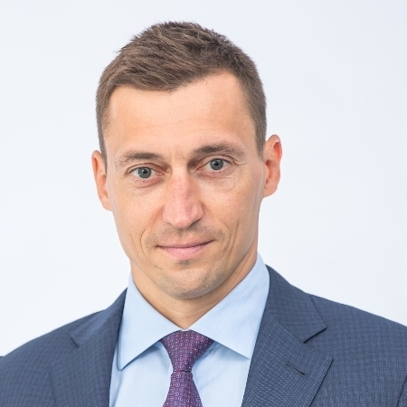
«ЕДИНАЯ РОССИЯ»Комитет по образованию, культуре, науке, туризму, спорту и молодежной политике
Избран по Сергиево-Посадскому избирательному округу
Дата рождения: 7 мая 1983
Место рождения: г. Красноармейск, Московская область
Семейное положение: женат, есть сын
Образование:
2005-2009 — Югорский государственный университет по специальности «Экономика и управление на предприятии строительства»;
2010-2014 — Сургутский государственный университет по направлению «Физическая культура».
Трудовая деятельность:
2003-2018 – Школа высшего спортивного мастерства Ханты-Мансийского автономного округа, должность – спортсмен-инструктор отделения лыжных гонок, отделения зимних видов спорта, отделения зимних Олимпийских видов спорта;
2018 - 2021 – депутат Мособлдумы VI созыва;
2021 - по н. в. - депутат Московской областной Думы VII созыва.
Награды и звания:
Орден Дружбы — за большой вклад в развитие физической культуры и спорта, высокие спортивные достижения на XXII Олимпийских зимних играх 2014 года в городе Сочи; Благодарность Президента Российской Федерации (5 марта 2010 года) — за заслуги в развитии физической культуры и спорта, высокие спортивные достижения на Играх XXI Олимпиады 2010 года в Ванкувере.
Член Комитета по образованию, культуре, науке, туризму, спорту и молодежной политике

Лобышева Екатерина Александровна
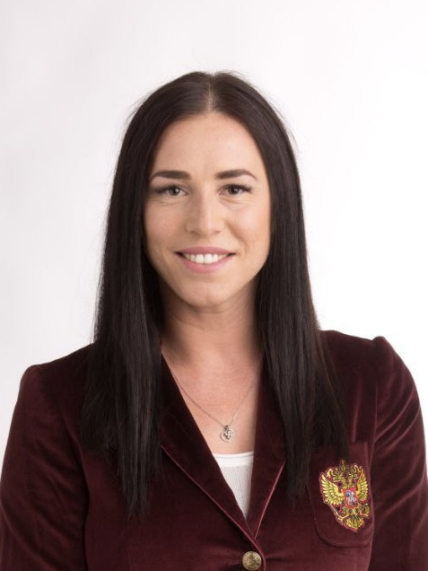
«ЕДИНАЯ РОССИЯ»Комитет по образованию, культуре, науке, туризму, спорту и молодежной политике
Избрана по Воскресенскому избирательному округу
Дата рождения: 13 марта 1985
Место рождения: г. Коломна, Московская область
Семейное положение: не замужем, один ребёнок
Образование:
2002-2007 – Коломенский государственный педагогический институт - специальность – «Физическая культура»;
2016-2017 – Российский Международный Олимпийский Университет – повышение квалификации по программе «Менеджмент и маркетинг в системе подготовки спортивного резерва»;
2019-2020 – Российский Международный Олимпийский Университет – квалификация – Мастер спортивного управления.
Трудовая деятельность:
2003-2018 - ФГБУ «Центр спортивной подготовки сборных команд России», должность – спортсмен-инструктор;
2005-2009 – ФГУ МО РФ «Центральный спортивный клуб Армии», служба в Вооруженных силах РФ, звание – прапорщик;
2012-2017 - Воинская часть № 83285, военная служба, звание - старший Лейтенант;
2016-2019 - МБУ «Конькобежный центр «Коломна», должность – спортсмен-инструктор;
2017 - по настоящее время – АНО «Спортивный клуб «Школа чемпионов Екатерины Лобышевой», должность – директор;
2021 - по настоящее время – Федеральная Ассоциация поддержки и развития спорта, должность – президент;
2022 - по настоящее время – Депутат Мособлдумы VII созыва.
Общественная деятельность:
2022 - по настоящее время – Президент Региональной общественной организации «Федерация Московской области по конькобежному спорту».
Воинское звание:
Старший лейтенант.
Награды:
Медаль ордена «За заслуги перед Отечеством» I степени, Медаль ордена «За заслуги перед Отечеством» II степени, Заслуженный мастер спорта России, двукратный призер Олимпийских игр..

Заместитель председателя Комитета по образованию, культуре, науке, туризму, спорту и молодежной политике

Максимович Павел Иванович
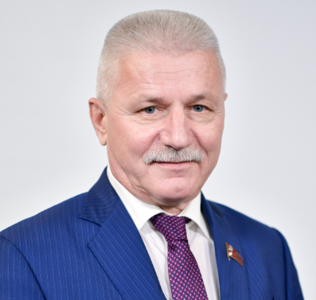
«ЕДИНАЯ РОССИЯ»Комитет по бюджету, финансовой, экономической политике, инвестиционной деятельности и предпринимательству
Избран по Подольскому избирательному округу
Дата рождения: 18 января 1960 года
Место рождения: с. Лаховка Брестская область
Семейное положение: женат, двое детей
Образование:
1982 – 1987 - Московский им. Серго Орджоникидзе авиационный институт по специальности "Пилотируемые летательные аппараты"
2002 – 2006 - Российская экономическая академия им. Г.В. Плеханова по специальности "Финансы и экономика"
Трудовая деятельность:
1977 – 1979 – Ершовский з/совхоз – тракторист
1979 – 1981 – служба в рядах Вооруженных Сил СССР
1982 – 1984 - Машиностроительный завод в г. Долгопрудный, путь производственной деятельности от токаря до инженера - технолога.
1984 -1991 – Московский обком ВЛКСМ, за годы работы прошел профессиональный путь от инструктора до ответственного секретаря организационной комиссии МК ВЛКСМ.
1991 – 1993 – Сургутская товарно-сырьевая биржа – коммерческий директор.
1993 – 2004 – ЗАО «СКАМ» - директор.
2004 – 2005 – освобождённый депутат Подольского городского Совета депутатов.
2005 – 2015 – ЗАО «СКАМ» - директор.
2015 – 2016 – ООО ЦКО «Независимая оценка и экспертиза» - генеральный директор.
2016 - 2021 - депутат Московской областной Думы VI созыва.
2021 - по н. в. - депутат Московской областной Думы VII созыва.
2018 – АО «СКАМ» - директор.
Член Совета Торгово-промышленной палаты Московской области.
Награды:
Почетное звание Московской области «Заслуженный работник торговли Московской области». Знак Преподобного Сергея Радонежского за большой вклад в развитие законодательства Московской области, Грамота Губернатора Московской области, награды Московской областной Думы, Знак «За верность Подольску», Знак «За заслуги перед городом Подольском I степени», Почетный знак «Добро и милосердие», многочисленные награды и знаки отличия Городского округа Подольск.
Член Комитета по бюджету, финансовой, экономической политике, инвестиционной деятельности и предпринимательству

Маликов Сергей Анатольевич
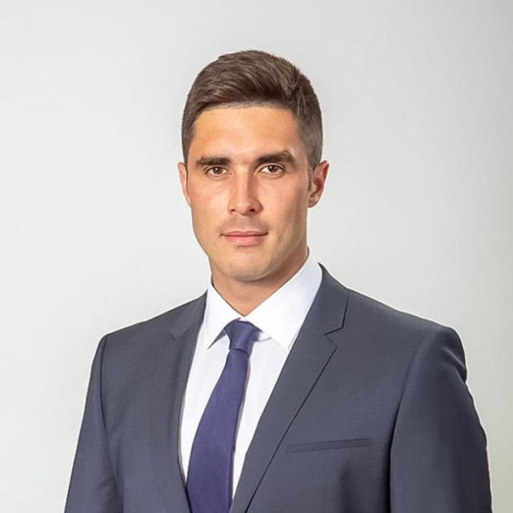
«ЕДИНАЯ РОССИЯ»Комитет по имущественным отношениям, природопользованию и экологии
Избран в составе списка кандидатов Московского областного регионального отделения Всероссийской политической партии "ЕДИНАЯ РОССИЯ"
Место рождения: Московская обл., Красногорский р-н, п. Нахабино
Образование:
2004 - 2009 - «Международная академия бизнеса и управления» – Специальность: «Бухгалтерский учет, анализ и аудит».
2015 - «Институт правовой экономики» г. Москва. – Специальность: Государственное муниципальное управление.
Трудовая деятельность:
2006 – по н.в. – ООО «Центр городских инициатив», Директор
2016 – 2021 – Председатель Палаты молодых депутатов при Московской областной Думе.
2018- 2019 - ООО «ДЕПО Электроникс», Вице-президент.
2021- Депутат Московской областной Думы VII созыва.
Член Комитета по имущественным отношениям, природопользованию и экологии

Мирзонов Владислав Александрович
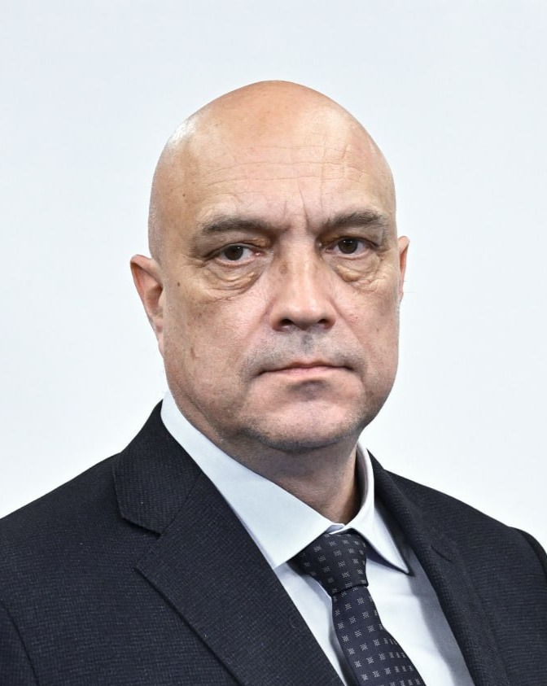
«ЕДИНАЯ РОССИЯ»Комитет по социальной политике и здравоохранению
Дата рождения: 22 августа 1967 года
Место рождения: г. Арзамас Нижегородской области
Семейное положение: женат, трое детей
Образование: в 1992 году окончил Нижегородский государственный медицинский институт по специальности «педиатрия», присвоена квалификация «врач-педиатр». С августа 1992 г. по июль 1993 г. проходил интернатуру в Арзамасской центральной районной больнице Нижегородской области по специальности «детская хирургия», присвоена квалификация «врач-детский хирург».
В 2002 г. присуждена ученая степень – кандидат медицинских наук.
В 2012 г. присуждена ученая степень – доктор медицинских наук.
В 2020 г. прошел повышение квалификации по специальности «Организация здравоохранения и общественное здоровье», имеет сертификат.
В 2024 г. присвоена Высшая квалификационная категория по специальности «Организация здравоохранения и общественное здоровье».
Трудовая деятельность:
В 1986-1988 г. проходил службу в Воздушно-десантных войсках Советской Армии.
С июля 1993 г. по август 1998 г. - врач-хирург детского хирургического отделения Арзамасской центральной районной больницы.
С августа 1998 г. по май 2000 г. – заведующий детским хирургическим отделением Арзамасской центральной районной больницы.
С мая 2000 г. по апрель 2008 г. – главный врач Шатковской центральной районной больницы Нижегородской области.
С июня 2008 г. по март 2010 г. – начальник Управления здравоохранения Администрации Мытищинского муниципального района.
С марта 2010 г. по апрель 2012 г. – главный врач Муниципального учреждения Мытищинская городская клиническая больница.
С апреля 2012 г. по ноябрь 2014 г. – начальник Управления здравоохранения Администрации Мытищинского муниципального района.
С ноября 2014 г. по март 2018 г. – начальник Управления координации деятельности медицинских и фармацевтических организаций №5 Министерства здравоохранения Московской области. В феврале 2017 г. присвоен классный чин государственной гражданской службы Московской области – Советник Московской области 2 класса.
С марта 2018 г. и по июнь 2018 г. – начальник Управления координации деятельности медицинских и фармацевтических организаций №1 Министерства здравоохранения Московской области.
С июня 2018 г. по настоящее время – главный врач ГБУЗ Московской области «Химкинская клиническая больница».

В 2021 году выбран Депутатом Совета депутатов городского округа Химки Московской области (по избирательному округу №1).
Член постоянных депутатских комиссий:
1. Комиссия по вопросам бюджета, финансовой, налоговой и экономической политики
2. Комиссия по вопросам образования, культуры, спорта, социальной политики и делам молодежи
Член партии «ЕДИНАЯ РОССИЯ».
Награды: Почётное звание «Заслуженный врач Российской Федерации», 2020 г., Почётная грамота Московской областной Думы, 2020 г., Благодарность Министра здравоохранения Московской области, 2020 г., Знак отличия Главы городского округа Химки Московской области «За заслуги перед городским округом Химки», 2020 г., Почётная грамота Администрации городского округа Химки Московской области, 2021 г.

Мокринская Елена Федоровна
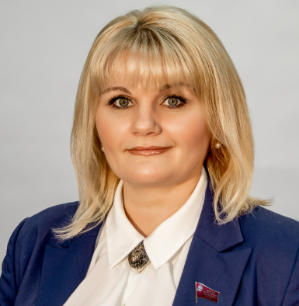
«КПРФ»Комитет по бюджету, финансовой, экономической политике, инвестиционной деятельности и предпринимательству
Избрана в составе списка кандидатов Московского областного отделения политической партии «Коммунистическая партия Российской Федерации» (КПРФ)
Дата рождения: 17 февраля 1979 года
Место рождения: Щёлковский район Московской области.
Семейное положение: Замужем. Воспитывает сына и дочь
Образование:
2001г. Академия труда и социальных отношений, специальность «Юриспруденция».
2016г. профессиональная переподготовка в Российской Академии народного хозяйства и государственной службы при Президенте Российской Федерации. Менеджер по специальности «Государственное и муниципальное управление».
2022г. Московский Государственный областной университет, магистратура (с отличием) по направлению подготовки "Менеджмент".
Трудовая деятельность:
2008 - 2015 работала в Московской областной Думе помощником депутата.
2009 - 2014 избрана депутатом Совета депутатов Щёлковского муниципального района.
2014 - 2015 избрана депутатом Совета депутатов городского поселения Щёлково.
2015 - 2018 Заместитель Председателя Совета депутатов городского поселения Щёлково.
2019 г. председатель Совета депутатов городского округа Щёлково.
2021 депутат Московской областной Думы.
Награды: медалью - «85 лет Щелковскому муниципальному району», медалью «90 лет городу Щёлково», медалью – «15 лет Московской Областной Думе», медаль «За содействие делу спасения» Министерства по делам гражданской обороны, чрезвычайным ситуациям и ликвидации последствий стихийных бедствий Донецкой Народной Республики.
Член Комитета по бюджету, финансовой, экономической политике, инвестиционной деятельности и предпринимательству

Мурзаков Михаил Николаевич
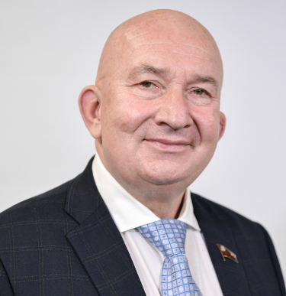
«ЕДИНАЯ РОССИЯ»Комитет по местному самоуправлению
Избран по Мытищинскому избирательному округу
Дата рождения: 7 сентября 1958 г.
Место рождения: город Октябрьский, Республика Башкортостан
Семейное положение: не женат
Образование:
1979 – Белгородский государственный Педагогический институт имени Ольминского - специальность – учитель физического воспитания
1997 – Московский университет потребительской кооперации – специальность – Юрист.
Трудовая деятельность:
1978 – 1979 Белгородский областной совет Всесоюзного добровольного спортивного общества «Трудовые резервы» – инспектор по физическому воспитанию.
1979 – 1979 Яснозоренская детско-юношеская спортивная школа Белгородского отдела народного образования – тренер по борьбе.
1979 – 1979 Белгородский областной совет Всесоюзного добровольного спортивного общества «Трудовые резервы» – инспектор по физическому воспитанию.
1981 – 1984 служба в органах внутренних дел Главного управления внутренних дел Московской области в управлении внутренних дел Мытищинского района.
1984 – 1985 Детская юношеская спортивная школа Бабушкинского районного управления народного образования города Москвы – тренер преподаватель по борьбе.
1985 –1986 Детская юношеская спортивная школа Бабушкинского районного управления народного образования города Москвы – заместитель директора.
1986 – 1987 Сектор теории и методики дзюдо и фехтования Всесоюзного научно-исследовательского института физической культуры (ВНИИФК) – старший инженер.
1987 – 1988 кафедра физвоспитания в Московском геологоразведочном институте имени Серго Орджоникидзе (МГРИ) – старший преподаватель.
1988 – 1992 домоуправлении №2 в Мытищинском производственно-техническом объединении (ПТО) городского хозяйства – педагог – организатор.
1993 – 1998 ООО «ЧОП «Щит-М» – директор.
2000 – 2006 ООО «ЧОП «Щит-М» – генеральный директор.
2006 – 2013 ЗАО ТПК «СБ Щит» – генеральный директор.
2013 – 2015 ООО «ЧОП «Щит-М» – генеральный директор.
2015 – 2016 ООО «ЩИТ-МАРКЕТ» – генеральный директор.
2016 – 2018 ООО «ТПК СБ ЩИТ» – генеральный директор.
2019 – 2021 ООО «ЧОП «Щит-М» – заместитель генерального директора.
2021 по н. в. ООО «ЩИТ-МАРКЕТ» – генеральный директор.
Награды:
Медаль «В память 850-летия Москвы».
Мастер спорта по дзюдо, почетный гражданин ГО Мытищи
Член Комитета по местному самоуправлению

Наумов Александр Анатольевич
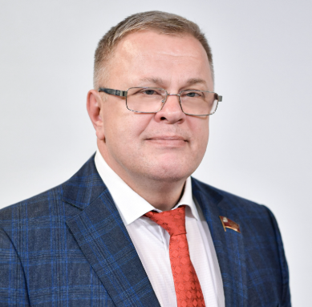
«КПРФ»Комитет по вопросам государственной власти и региональной безопасности
Избран в составе списка кандидатов Московского областного отделения политической партии «Коммунистическая партия Российской Федерации» (КПРФ)
Дата рождения: 8 сентября 1964
Место рождения: деревня Буда, Брянского района, Брянской области
Семейное положение: женат, дочь
Образование: высшее, окончил Московский государственный университет имени М.В. Ломоносова, специальность - преподаватель социологии, квалификация – социолог.
Трудовая деятельность:

В 1981 году на Брянском производственном камвольном объединении работал электромонтером до призыва в Советскую армию.
С 1992 по 1997 год работал на Мытищинском машиностроительном заводе социологом и психологом.
С 1997 по 1998 год преподавал в Московском государственном университете леса.
С 1998 по 2007 год - старший преподаватель Российского университета дружбы народов.
С 2007 по 2011 год - депутат Московской областной Думы IV созыва.
С 2011 по 2016 год - депутат Московской областной Думы V созыва.
С 2016 по 2021 год - депутат Московской областной Думы VI созыва.
С 2021 депутат - депутат Московской областной Думы VII созыва, Заместитель Председателя Московской областной Думы, руководитель фракции КПРФ.

Учёная степень:
Кандидат социологических наук.
Награды:
Знак Преподобного Сергия Радонежского, Знак Губернатора Московской области «Благодарю», Почетная грамота Московской областной Думы, юбилейная медаль «15 лет Московской областной Думе», знак Московской областной Думы «За содействие закону», Почетный знак «За трудовую доблесть», знак Московской областной Думы «За заслуги в законотворческой деятельности», Почетный знак Московской областной Думы «За труды».

Никитас Татьяна Евдокимовна
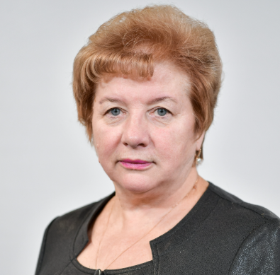
«КПРФ»Комитет по имущественным отношениям, природопользованию и экологии
Избрана в составе списка кандидатов Московского областного отделения политической партии «Коммунистическая партия Российской Федерации» (КПРФ)
Дата рождения: 25 сентября 1958 года
Место рождения: г. Климовск Московской области.
Семейное положение: не замужем. Есть взрослые дочь и сын
Образование:
1981 - Заочный институт Советской торговли, специальность - Товаровед высшей квалификации.
Трудовая деятельность:
1970 - Универсам №6 в должности кассира-контролера
1982 - была переведена на должность заместителя заведующей отдела овощи-фрукты Универсам №6.
1986 - Климовский машиностроительный завод в цех №12 мастером участка упаковки. Затем была переведена в коммерческий центр, отдел сбыта и завершила свою работу на Климовском машиностроительном заводе заведующей Центрального складского хозяйства.
с 2008 года являлась помощником депутата Московской областной Думы Наумова Александра Анатольевича.
2015 год избрана в Совет депутатов г.о. Подольск первого созыва, являюсь заместителем Председателя Совета депутатов г.о. Подольск.
2020 год избрана депутатом Совета депутата Городского округа Подольск.
2021 год избрана депутатом Московской областной Думы.
Награды: юбилейная медаль «15 лет Московской областной Думы»; «20 лет Московской областной Думы»; медалью МЧС России «Участнику ликвидации пожаров 2010 года», «За вклад в развитие законодательства» II степени; За заслуги перед Городским округом Подольск I степени.
Член Комитета по имущественным отношениям, природопользованию и экологии

Никитин Анатолий Юрьевич
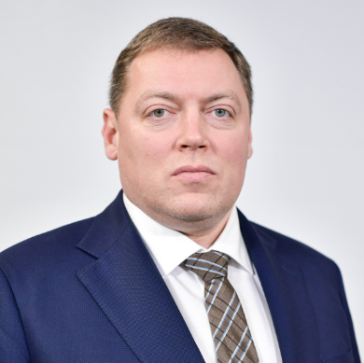
«СПРАВЕДЛИВАЯ РОССИЯ – ЗА ПРАВДУ»Комитет по бюджету, финансовой, экономической политике, инвестиционной деятельности и предпринимательству
Избран в составе списка кандидатов регионального отделения Социалистической политической партии «СПРАВЕДЛИВАЯ РОССИЯ – ПАТРИОТЫ – ЗА ПРАВДУ» в Московской области
Дата рождения: 27.08.1975 года
Место рождения: г. Москва
Семейное положение: женат, трое детей.
Образование.
Одновременно с 11 классом общеобразовательной школы окончил физико-математическую школу при Московском государственном техническом университете им. Н.Э. Баумана.
1998 год Российская экономическая академия им. Г.В. Плеханова специальность инженер-механик.
2002 год в Государственном Университете Управления стал кандидатом экономических наук.
2017 год Высшая школа финансов и менеджмента Российской академии народного хозяйства и государственной службы при Президенте Российской Федерации степень ЕМВА.
2021 год Институт бизнеса и делового администрирования Российской академии народного хозяйства и государственной службы при Президенте Российской Федерации степень DBA.
Трудовая деятельность.
1996 год открыл первую производственную площадку ЗАО «СОМЭКС».
2016 год АО «СОМЭКС» - генеральный директор.
2021 год Проектный центр Факультета экономики и бизнеса ФГО БУВО "Финансовый университет при Правительстве РФ" - научный сотрудник.
С 26.09.2024 года по настоящее время - Председатель Совета регионального отделения Социалистической политической партии «СПРАВЕДЛИВАЯ РОССИЯ – ПАТРИОТЫ – ЗА ПРАВДУ» в Московской области.
Общественная деятельность.
С 2015 года Президент Федерации шашек России.
В 2018 году организовал творческо-образовательный проект Сомэкс.Дети.
С 2019 года член Высшего горного совета. В 2021 году избран заместителем председателя Высшего горного совета по вопросам горного машиностроения НП «Горнопромышленники России».
В 2021 году учредил Фонд помощи онкобольным пожилым людям.
Награды:
Патриарший знак Святой великомученицы Варвары 2018 и 2020 г.г., Знак Горняка России.
Заместитель Председателя Комитета по бюджету, финансовой, экономической политике, инвестиционной деятельности и предпринимательству

Ордынская Татьяна Адимирикановна
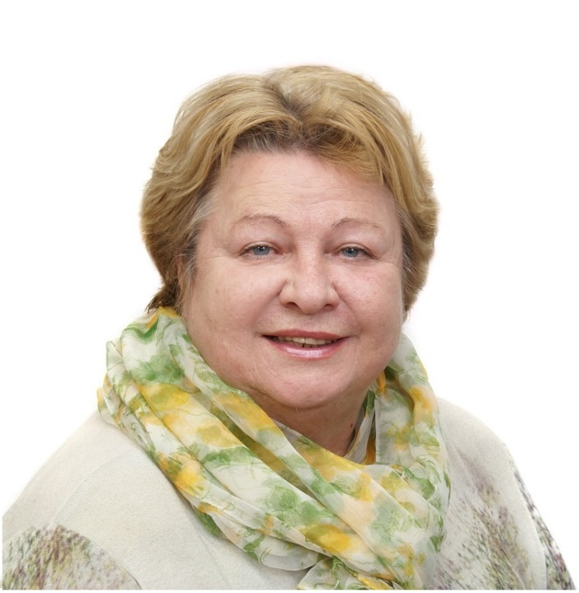
«КПРФ»Комитет по образованию, культуре, науке, туризму, спорту и молодежной политике
Избрана в составе списка кандидатов Московского областного отделения политической партии «Коммунистическая партия Российской Федерации» (КПРФ)
Дата рождения: 27 января 1947
Место рождения: город Калининград (Королёв) Московской области.
Семейное положение: Замужем
Образование:
1972 - Московский областной педагогический институт им. Н.К. Крупской специальность «учитель математики средней школы»
1989 - Московская Высшая партийная школа.
Трудовая деятельность:
1969 - 1982 - инструктор, заведующая отделом Московского областного Комитета ВЛКСМ.
с 1982 год находилась на партийной работе.
1985 год избрана секретарем Калининградского ГК КПСС.
1992 год создала и возглавила Учебный центр «Российская школа», ныне Гимназия «Российская школа» городского округа Королёв.
1990 - 2010 депутат городского Совета депутатов г. Калининграда (с 1991 г. – г. Королёва).
с 1990 года является главным редактором газеты «Позиция».
2011 - 2016 год депутат Московской областной Думы VI созыва, заместитель председателя Комитета по вопросам образования и культуры
В 2019 году вошла в состав Совета депутатов городского округа Королёв. Возглавляла фракцию КПРФ в Совете депутатов.
2021 год избрана депутатом Московской областной Думы VII созыва.
Награды:
медаль «Трудовая доблесть», медаль ордена «За заслуги перед Отечеством II степени», знак Губернатора Московской области «За вклад в развитие Московской области», юбилейный нагрудный знак Московской областной Думы «20 лет Московской областной Думе», знаки Московской областной Думы «За верность Подмосковью», «За вклад в развитие законодательства» I степени, почетный знак города Королёва «Серебряный герб г. Королёва», знак отличия городского округа Королёв «За заслуги» I степени.
Член Комитета по образованию, культуре, науке, туризму, спорту и молодежной политике

Орлов Александр Владимирович
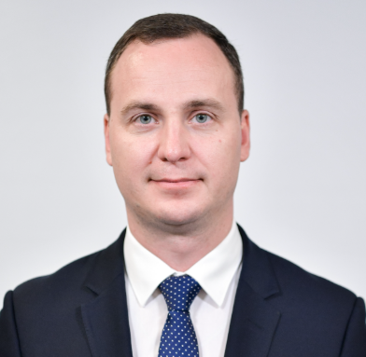
«ЕДИНАЯ РОССИЯ»Комитет по имущественным отношениям, природопользованию и экологии
Избран по Дмитровскому избирательному округу
Дата рождения: 16 мая 1984 года
Семейное положение: женат, двое детей
Образование:
2001-2006 - Московский Государственный строительный университет, факультет промышленного и гражданского строительства – специальность – «Инженер».
2017 – по наст. вр. - Российская академия народного хозяйства и государственной службы при Президенте РФ (РАНХиГС) – специальность – «Государственное и муниципальное управление».
Трудовая деятельность:
2002-2005 – ООО «Строй-Октавия», должность – мастер участка;
2005-2006 – ООО «Строй РеалПрестиж», должность – начальник цеха;
2006-2011 – ООО «Арсенал-строй», должность – заместитель генерального директора;
2012-2016 – ООО «Автекс-групп», генеральный директор;
2014-2016 - Депутат Совета депутатов г.о. Талдом;
2016 - 2021 - Депутат Мособлдумы VI созыва.
2021 - по наст. вр. – Депутат Мособлдумы VII созыва.
Член Комитета по имущественным отношениям, природопользованию и экологии

Пекарев Владимир Янович
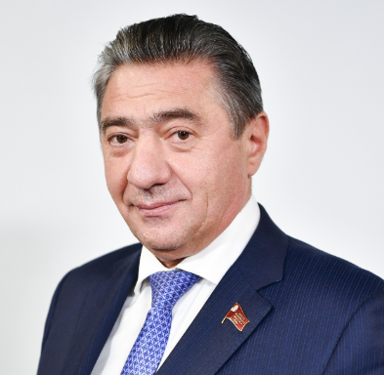
«ЕДИНАЯ РОССИЯ»Комитет по аграрной политике и потребительскому рынку
Избран в составе списка кандидатов Московского областного регионального отделения Всероссийской политической партии "ЕДИНАЯ РОССИЯ"
Дата рождения: 4 ноября 1958
Образование:
Институт управления, экономики, права и информатики по специальности «Мировая экономика»,
Российскую академию государственной службы при Президенте Российской Федерации по специальности «Юриспруденция».
Трудовая деятельность:
Рабочую деятельность начал слесарем в цехе по ремонту и модернизации энергооборудования, возглавлял в качестве коммерческого директора ряд торговых предприятий Ногинского района Московской области, являлся председателем Совета директоров промышленно-торгового комплекса «Группа предприятий «ОСТ».
1997 - 1999 депутат Московской областной Думы.
1999 - 2011 депутат Государственной Думы Федерального Собрания Российской Федерации третьего, четвертого и пятого созывов.
2011 год избран депутатом Московской областной Думы пятого созыва.
2016 год избран депутатом Московской областной Думы шестого созыва.
2016 год решением Совета депутатов г. о. Электросталь избран Главой городского округа.
2020 год избран депутатом Совета депутатов городского округа Электросталь Московской области 7 созыва. По итогам открытого голосования депутатов Совета депутатов городского округа Электросталь Московской области избран Председателем Совета депутатов городского округа Электросталь Московской области.
2021 год избран депутатом Московской областной Думы седьмого созыва.
Награды:
медаль орден «За заслуги перед Отечеством» II степени, орден Святого Константина Великого, юбилейный знак «70 лет Московской области». В 1999 году назван «Человеком года» Ногинского района, присвоено звание «Заслуженный работник промышленности Московской области».
Член Комитета по аграрной политике и потребительскому рынку

Перепелицын Денис Александрович
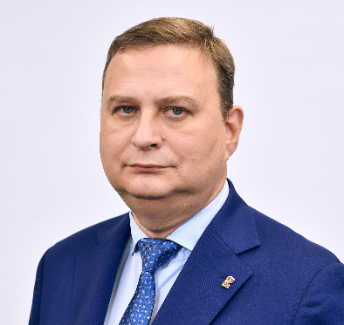
«ЕДИНАЯ РОССИЯ»Комитет по транспортно-дорожному комплексу и информационным технологиям
Мытищинский избирательный округ
Дата рождения: 28 июня 1976
Место рождения: г. Нальчик, Кабардино-Балкарская Республика
Семейное положение: женат, есть сын
Образование:
1994 — 1999 — Волгоградский государственный университет — специальность «История».
Трудовая деятельность:
1993 — 1994 — ЗЖБИ № 2 «Каббалкпроектстрой», должность — Сварщик контактной сварки;
1996 — 1998 — Государственная инспекция по маломерным судам Волгоградской области, должность — Водолаз-спасатель 3-й группы на Тракторозаводской спасательной станции;
2002 — 2004 — Региональное отделение ВОПП «СПС», должность — руководитель учебного центра;
2004 — 2005 — ООО «МТ-Центр», должность — менеджер отдела маркетинга и рекламы;
2005 — 2007 — ООО «Управляющая компания «Мир Техники», должность — директор департамента управления коммерческой недвижимостью;
04.2008 — 11.2008 — ООО «Керама-Строй», должность — специалист по согласованиям;
2009 — 2012 — Волгоградское региональное отделение Всероссийской политической партии «ЕДИНАЯ РОССИЯ», должность — Первый заместитель Руководителя Регионального исполнительного комитета;
2013 — 2015 — Центральный исполнительный комитет Всероссийской политической партии «ЕДИНАЯ РОССИЯ», должность — Советник департамента избирательных технологий;
2015 — 2016 — Московское областное региональное отделение Всероссийской политической партии «ЕДИНАЯ РОССИЯ», должность — Первый заместитель Руководителя Регионального исполнительного комитета;
2016 — по настоящее время — Московское областное региональное отделение Всероссийской политической партии «ЕДИНАЯ РОССИЯ», должность — Руководитель Регионального исполнительного комитета.
Общественная деятельность:
2019 — по настоящее время — Московское областное региональное отделение Всероссийской политической партии «ЕДИНАЯ РОССИЯ», должность — Первый Заместитель Секретаря Московского областного регионального отделения Партии «ЕДИНАЯ РОССИЯ».
Награды:
Благодарность Президента Российской Федерации за активное участие в подготовке и проведении общественно значимых мероприятий, Знак «За заслуги перед Московской областью» II степени, Знак «За заслуги перед Московской областью» III степени, Знак Преподобного Сергия Радонежского, Юбилейная медаль «90 лет Московской области».

Раев Михаил Михайлович
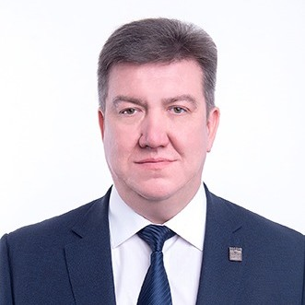
«ЕДИНАЯ РОССИЯ»Комитет по строительной политике, энергетике и жилищно-коммунальному хозяйству
Избран по Химкинскому избирательному округу
Дата рождения: 11 августа 1971 г.
Место рождения: г. Москва.
Семейное положение: Женат. Есть сын.
Образование:
1989 г. - Московский кооперативный техникум, по специальности: Планирование в советской торговле, присвоена квалификация: плановик;
1995 г. - Московский Университет Потребительской Кооперации, по специальности: Экономика и управление в торговле и общественном питании, присвоена квалификация: экономист;
2004 г. - Российская академия государственной службы при Президенте Российской Федерации, по специальности: Государственное и муниципальное управление, присуждена квалификация: менеджер.
Трудовая деятельность:
Потребительский Кооператив "Север-М" – Председатель Совета.
Награды:
Знак отличия "За заслуги перед Химкинским районом", почётное звание "Заслуженный работник торговли Московской области", знак Центросоюза РФ «За добросовестный труд в Потребительской кооперации России», знак Главы Администрации городского округа Химки «С благодарностью от Главы», знак Губернатора Московской области «За полезное», знак Главы городского округа Химки «За заслуги перед городским округом Химки».
Член Комитета по строительной политике, энергетике и жилищно-коммунальному хозяйству

Рожнов Олег Александрович
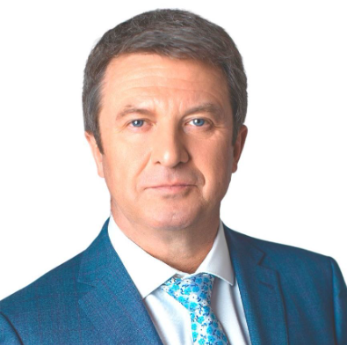
«ЕДИНАЯ РОССИЯ»Комитет по образованию, культуре, науке, туризму, спорту и молодежной политике
Избран по Наро-Фоминскому избирательному округу
Дата рождения: 25 марта 1967 года
Место рождения: г. Ярославль
Семейное положение: Женат, имеет дочь.
Образование:
1991 – Ярославский ордена Трудового Красного Знамени государственный педагогический институт им. К.Д. Ушинского – специальность –«История, обществоведение, государство и право», диплом с отличием.
1998 – Дипломатическая академия Министерства иностранных дел Российской Федерации – специальность – «Международное право», диплом с отличием.
Трудовая деятельность:
1985–1987 - служба в Пограничных войсках КГБ СССР.
1990 - избирался депутатом Кировского районного совета Ярославля.
1991–1992 - Ярославский государственный педагогический институт, преподаватель кафедры политической истории.
1993–1998 - Федеральная служба налоговой полиции. Отдел безопасности и борьбы с коррупцией.
1998–2007 - Общероссийская общественная организация «Российский Союз Молодёжи», заместитель Председателя, затем Председатель.
2004–2007 - Член коллегии Федерального агентства по образованию.
2006–2007 - Член Общественного совета при Министре образования РФ.
2006–2007 - Председатель комиссии по этике, регламенту и совершенствованию деятельности Общественной палаты РФ, Председатель Совета по делам молодежи государств СНГ.
2007–2008 - Администрация Президента Российской Федерации, советник в управлении внутренней политики.
2008–2012 - заместитель Министра спорта, туризма и молодёжной политики РФ.
2013–2015 - Министр культуры Московской области.
2015–2016 - Первый заместитель секретаря Московского регионального отделения партии «Единая Россия».
2016-2021 – Депутат Московской областной Думы, Председатель комитета по вопросам образования, культуры и туризма
2021 по н.в. – Депутат Московской областной Думы, заместитель Председателя Московской областной Думы.
Учёная степень:
Кандидат социологических наук
Награды:
Государственная награда Российской Федерации «Орден Дружбы», Благодарность Президента Российской Федерации, Благодарственное письмо Президента Российской Федерации, знак Преподобного Сергия Радонежского, Наградной знак «За службу закону», Почетный знак «За труды», Знак «За вклад в развитие законодательства» II степени
Заместитель Председателя Мособлдумы, член Комитета по образованию, культуре, науке, туризму, спорту и молодежной политике

Самединова Линара Раимовна
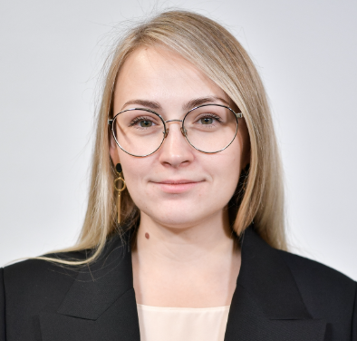
«ЕДИНАЯ РОССИЯ»Комитет по образованию, культуре, науке, туризму, спорту и молодежной политике
Избрана по Электростальскому избирательному округу
Дата рождения: 14.09.1992 г.
Место рождения: г.Ташкент, республика Узбекистан
Семейное положение: не замужем, двое детей.
Образование:
2010-2015 — Российский государственный университет туризма и сервиса, специалист по сервису.
2011-2015 — Российский государственный университет туризма и сервиса, бакалавр менеджмента.
2015–по наст.вр. — Российский государственный университет туризма и сервиса, аспирант, направление «социология».
Трудовая деятельность:
2011-2015 г.г. – Объединенный Совет обучающихся ФГБОУ «РГУТИС», председатель.
2013-2014 г.г. — Синодальный отдел по делам молодежи Русской Православной Церкви, специалист по работе с молодежью.
2015 –2019 г.г. – Московское областное региональное отделение Всероссийской общественной организации «Молодая Гвардия Единой России», руководитель.
2016–2019 г.г. – Региональный политический совет ВПП «ЕДИНАЯ РОССИЯ», член Президиума.
2016 – 2018 г.г. – Общественная палата Московской области, член палаты.
2016 – 2017 г.г – Московская областная Дума, Советник Председателя Московской областной Думы И.Ю. Брынцалова.
2017 – 2021 г.г. – Депутат Московской областной Думы VI созыва.
2021 по наст. вр. – Депутат Московской областной Думы VII созыва.
Награды:
Памятная медаль и Грамота Президента РФ В.В. Путина «За бескорыстный вклад в организацию Общероссийской акции взаимопомощи «МыВместе», Знак Московской областной Думы «За вклад в развитие законодательства» II степени.
Председатель Комитета по образованию, культуре, науке, туризму, спорту и молодежной политике

Сердюкова Татьяна Владимировна
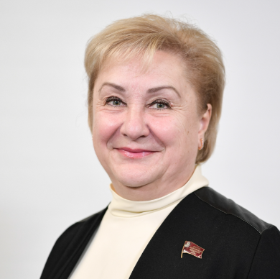
«ЕДИНАЯ РОССИЯ»Комитет по образованию, культуре, науке, туризму, спорту и молодежной политике
Избрана по Рузскому избирательному округу
Дата рождения: 14 апреля 1962 года
Место рождения: деревня Кукарино, Можайский район, Московская область
Семейное положение: имеет сына и внука.
Образование:
1979-1983 - Орехово- Зуевский педагогический институт, специальность - учитель русского языка и литературы.
Трудовая деятельность:
1983 - 09.2021 – МОУ «Средняя общеобразовательная школа поселка Спутник» Можайского городского округа - учитель русского языка и литературы. Имеет высшую категорию.
09.2016 – по наст.вр. – депутат Мособлдумы VI и VП созывов на непост.основе.
Награды:
Благодарность Московского областного регионального отделения Партии «ЕДИНАЯ РОССИЯ» (2022 год), Медаль «Ветеран труда», Почетная грамота Министерства образования Российской Федерации, Знак Московской областной Думы «За трудовую доблесть», Почетная грамота Московской областной Думы, Почетная грамота Министерства образования Московской области, Знак Преподобного Сергия Радонежского.
Член Комитета по образованию, культуре, науке, туризму, спорту и молодежной политике

Сретинский Сергей Вячеславович
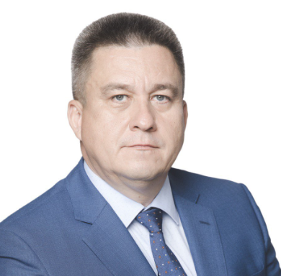
«ЕДИНАЯ РОССИЯ»Комитет по бюджету, финансовой, экономической политике, инвестиционной деятельности и предпринимательству
Дата рождения: 08 октября 1971 года
Место рождения: г. Бор, Горьковской обл.
Семейное положение: женат, трое детей
Образование:
1994 г. - Владимирский Государственный Технический Университет, специальность-Химическая технология тугоплавких неметаллических и силикатных материалов. Квалификация - инженер химик-технолог.
Трудовая деятельность:
с 1988 года по 2023 год. Занимаемые должности: резчик стекла, оператор формования ленты стекла, мастер смены, главный специалист по качеству, начальник пр-ва полированного стекла, генеральный директор, директор производственного объединения ООО «Эй Джи Си Флэт Гласс Клин». С 2024 года занимаемые должности - Генеральный директор ООО «КСЗ», Директор по производству архитектурного дивизиона группы Компаний AIG.
Награды:
Знаки Губернатора МО «Благодарю», «За труды и усердие».
Член Комитета по бюджету, финансовой, экономической политике, инвестиционной деятельности и предпринимательству

Черемисов Константин Николаевич
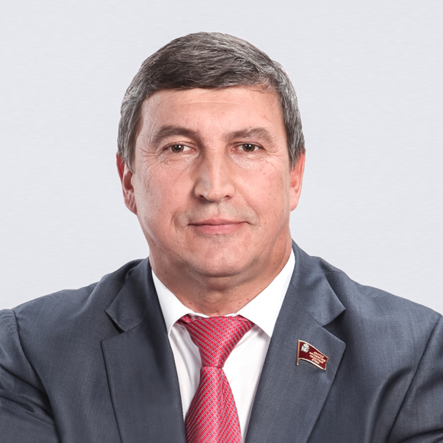
«КПРФ»Комитет по аграрной политике и потребительскому рынку
Избран в составе списка кандидатов Московского областного отделения политической партии «Коммунистическая партия Российской Федерации» (КПРФ)
Дата рождения: 7 мая 1960 года
Семейное положение: Женат, двое детей
Образование: Образование высшее. Окончил Военно-политическую Академию им. В.И. Ленина.
Трудовая деятельность:
С 1977 года по 1999 год проходил службу в Вооруженных Силах СССР и Российской Федерации, полковник запаса.
До избрания в Московскую областную Думу работал в Правительстве города Москвы – помощником депутата Государственной Думы РФ Купцова В.А. по работе в субъекте Российской Федерации (г. Москва).
2007-2011— Депутат Московской областной Думы IV созыва.
2011-2016 — Депутат Московской областной Думы V созыва, заместитель Председателя Московской областной Думы, руководитель Фракции КПРФ.
2016-2021 — Депутат Московской областной Думы VI созыва, заместитель Председателя Московской областной Думы.
2021- по н.в. — Депутат Московской областной Думы VII созыва, заместитель Председателя Московской областной Думы.
Награды:
государственными наградами СССР и Российской Федерации: -Медаль ордена «За заслуги перед Отечеством» II степени
-Благодарность Президента Российской Федерации;
медалями:
- медалью «За отличие в военной службе» (1 и 2 степени),
- «За безупречную службу» (1, 2, 3 степени);
- «70 лет Вооруженных Сил СССР»,
- «За освоение целинных земель»,
- «В память 850-летия Москвы»;
-Знаком ЦК ВЛКСМ "Воинская доблесть”;
-Знаком Преподобного Сергия Радонежского;
-Знаками Губернатора Московской области: «Благодарю», «За полезное», «За вклад в развитие Московской области», «За заслуги перед Московской областью» II степени;
-Знаками Московской областной Думы: «За верность Подмосковью», «За заслуги в законотворческой деятельности», «За вклад в развитие законодательства» II степени, «За труды», юбилейными медалями Московской областной Думы: «15 лет Московской областной Думе», «20 лет Московской областной Думе»;
- Орденом «Партийная доблесть».
Заместитель Председателя Московской областной Думы

Черемисов Марк Константинович
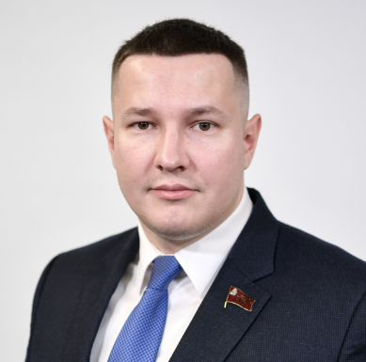
«КПРФ»Комитет по строительной политике, энергетике и жилищно-коммунальному хозяйству
Избран по Ногинскому избирательному округу
Дата рождения: 13 мая 1992 г.
Место рождения: г. Санкт-Петербург
Семейное положение: не женат
Образование:
2015 г. Московский университет Министерства внутренних дел Российской Федерации имени В. Я. Кикотя, факультет экономической безопасности.
2021 г. РАНХиГС при Президенте РФ, факультет управления по программе «Государственное и муниципальное управление»
Трудовая деятельность:
2010 - 2016 - служба в МВД РФ, оперуполномоченный ОЭБ и ПК МУ МВД России «Балашихинское»;
2017 - 2020 - КБ «РБА» (ООО) (специалист отдела экономической безопасности).
Член Комитета по строительной политике и жилищно-коммунальному хозяйству

Черкасов Николай Иванович
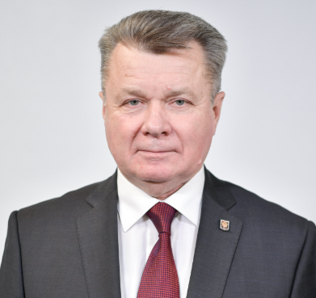
«ЕДИНАЯ РОССИЯ»Комитет по вопросам государственной власти и региональной безопасности
Избран в составе списка кандидатов Московского областного регионального отделения Всероссийской политической партии "ЕДИНАЯ РОССИЯ"
Дата рождения: 4 декабря 1957 г.р.
Место рождения: г. Луганск, Украинской ССР.
Семейное положение: холост, трое детей.
Образование:
1989 г. - Военно-политическая академия им. В. И. Ленина - специальность «военно-политическая, культурно-просветительная»;
2001 г. - Российская академия государственной службы при Президенте РФ - специальность «юриспруденция».
Трудовая деятельность:
1975-2008гг. Действительная военная служба в Вооруженных Силах СССР и РФ.
1997-2001гг. Воинская служба приостановлена на период полномочий депутата Московской областной Думы.
1997-2001гг. Депутат Московской областной Думы.
2001-2007гг. Депутат Московской областной Думы, Председатель Комитета по статусу, регламенту и депутатской этике.
2007-2011 гг. Депутат Московской областной Думы, Председатель Комитета по статусу, регламенту и депутатской этике.
2011-2016 гг. Депутат Московской областной Думы.
2016 – 2021 гг. Депутат Московской областной Думы, Зам.Председателя Комитета по вопросам государственной власти и региональной безопасности.
2021 - по. н.в. Депутат Московской областной Думы, Зам.Председателя Комитета по вопросам государственной власти и региональной безопасности.
Председатель комиссии по регламенту и организации деятельности Думы.
Ветеран боевых действий
Награды:
Именное боевое оружие, Орден «Во славу законности», Медаль ордена «За заслуги перед Отечеством» II степени; наградами Московской области: Знак Губернатора Московской области «За полезное», Знак отличия «За заслуги в сфере законодательства Московской области», Знак отличия «За заслуги перед Московской областью», Орден Дружбы.
Член Комитета по вопросам государственной власти и региональной безопасности

Чистюхин Игорь Васильевич
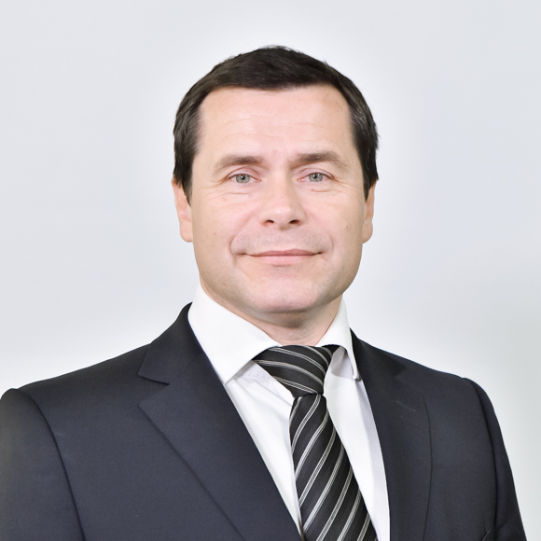
«СПРАВЕДЛИВАЯ РОССИЯ – ЗА ПРАВДУ»Комитет по строительной политике, энергетике и жилищно-коммунальному хозяйству
Избран по Раменскому избирательному округу
Дата рождения: 16 октября 1970
Место рождения: пос. Прохоровка Прохоровского района Белгородской области
Семейное положение: женат, двое детей
Образование:
В 1992 году окончил Вольское высшее ордена Красного знамени военное училище тыла по специальности «инженер-экономист». Затем окончил Академию государственной службы при Президенте Российской Федерации по специализации «Государственное
и муниципальное управление».

Трудовая деятельность:
С 1992 по 1994 год – служба на офицерских должностях в Федеральном агентстве правительственной связи и информации при Президенте Российской Федерации
С 1994 года – соучредитель многопрофильного предприятия ООО «РиЧи».
С 2001 года – депутат Совета депутатов Раменского района
С 2005 года - депутат Совета депутатов городского поселения Раменское.
С 2007 года – руководитель Московской областной общественной организации «Антикоррупционный комитет».
2011 - 2016 гг. – Депутат МособлДумы, председатель Комитета по делам молодёжи, спорту и туризму, заместитель Председателя МособлДумы, руководитель фракции «СПРАВЕДЛИВАЯ РОССИЯ».
2016 – 2021 гг. – Депутат Мособлдумы, Заместитель Председателя Мособлдумы, руководитель фракции «СПРАВЕДЛИВАЯ РОССИЯ».
2021 – по наст. вр. – Депутат МособлДумы, Заместитель Председателя МособлДумы. Руководитель фракции «СПРАВЕДЛИВАЯ РОССИЯ – ЗА ПРАВДУ»

Учёная степень:
Кандидат экономических наук.
Награды:
Благодарность Председателя Совета Федерации Федерального Собрания Российской Федерации, медаль «75 лет войскам правительственной связи», знак Губернатора Московской области «За вклад в развитие Московской области», Благодарность Губернатора Московской области, знак Преподобного Сергия Радонежского, знак Московской областной Думы «20 лет Московской областной Думе», знак Московской областной Думы «25 лет Московской областной Думе», Юбилейная медаль «90 лет Московской области», Знак «За вклад в социально-экономическое развитие Раменского муниципального района».

Шапкин Владимир Николаевич
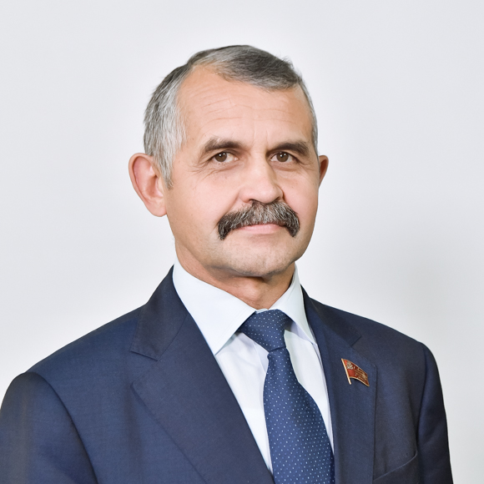
«ЕДИНАЯ РОССИЯ»Комитет по имущественным отношениям, природопользованию и экологии
Избран по Балашихинскому избирательному округу
Дата рождения: 2 января 1962 год
Место рождения: хутор Кривая Лука, Усть—Донецкого района Ростовской области.
Семейное положение: женат, трое детей
Образование:
1979-1983 — Курганское высшее военно-политическое авиационное училище — специальность — военно-политическая Военно-Воздушных Сил.
1995-1997 — Военно-воздушная академия им. Ю. А. Гагарина — специальность — командно-штабная оперативно-тактическая ВВС.
2001-2003 — Российская академия государственной службы при Президенте РФ — специальность — «Политология».
Трудовая деятельность:
1979- 2000 — Служба в Вооруженных Силах РФ на различных должностях.
2000-2002 —Исполком МОО ОПОО — партия «Единство»; должность — 1-ый заместитель Председателя Исполкома — руководитель аппарата.
2002-2005 — Исполком МОРО Всероссийской партии «Единство и Отечество» — Единая Россия; должность — начальник отдела по политическому строительству.
2005- 2007 — Исполком МОРО Всероссийской политической партии «Единая Россия»; должность — заместитель руководителя- начальник отдела партийного строительства.
2007-2012 — Исполком МОРО Всероссийской политической партии «Единая Россия»; должность— руководитель Регионального Исполнительного комитета.
2011-2016 — Депутат Мособлдумы V созыва, председатель Комитета по вопросам имущественных отношений, землепользования, природных ресурсов и экологии.
2016 - 2021 - депутат Московской областной Думы VI созыва, председатель Комитета по имущественным отношениям и землепользованию.
2021-по н. в. - депутат Московской областной Думы VII созыва, председатель Комитета по имущественным отношениям, природопользованию и экологии.
Награды:
Медали «За отличие в военной службе I и II степени», «За безупречную службу в Вооруженных силах СССР», «70 лет Вооруженных сил СССР», Знаки Губернатора Московской области «За труды и усердие», «Благодарю», «За полезное», «За труды», «Преподобного Сергея Радонежского», Благодарности и Почетные Грамоты Губернатора Московской области, Почетные грамоты Московской областной Думы, Знак Московской областной Думы «За вклад в развитие законодательства» I и II степени, Благодарность Президента РФ.

Шевченко Марина Владимировна
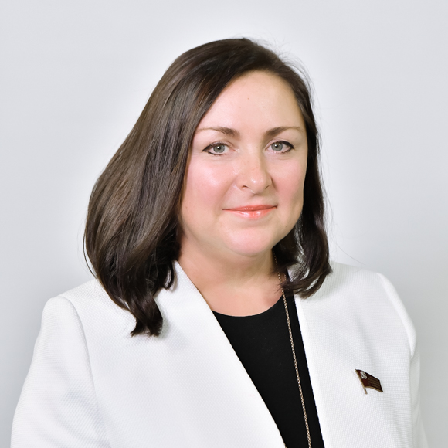
«ЕДИНАЯ РОССИЯ»Комитет по образованию, культуре, науке, туризму, спорту и молодежной политике
Избрана по Дмитровскому избирательному округу
Дата рождения: 22 февраля 1966 г.
Место рождения: г. Шарья Костромской области.
Семейное положение: замужем, двое детей.
Образование:
В 1992 г. окончила Нижегородский педагогический институт им. М. Горького по специальности педагогика и психология (дошкольная). Квалификация «преподаватель педагогики и психологии педучилищ, методист по дошкольному воспитанию».
Трудовая деятельность:
02.1985 −09.1986 г. — Музыкальный руководитель, ясли-сад № 14 г. Шарья.
10.1986-07.1989 г. — Воспитатель, музыкальный работник д/к № 42, Горьковский завод имени Г. И. Петровского.
11.1989-07.1993 г. — Воспитатель, детский комбинат ВНИИ прудового рыбного хозяйства.
05.1995-09.1997 г. — Воспитатель, детский сад/ясли ВНИИ прудового рыбного хозяйства.
09.1997-11.2000 г. — Методист, Управление образования Дмитровского муниципального района.
11.2000-10.2003 г. — Методист, Дмитровский информационный учебно-методический центр.
11.2003-08.2004 г. — Специалист 1 категории, Управление образования Администрации Дмитровского муниципального района.
08.2004-05.2009 г. — Директор средней общеобразовательной школы № 4 г. Дмитрова.
04.2009 г. по н. в. — Председатель Дмитровской районной организации профсоюза работников народного образования и науки РФ.
2009 - 2013 – депутат Совета депутатов г.п. Дмитров Дмитровского муниципального района Московской области.
2013 - 2015 – депутат Совета депутатов г.п. Дмитров Дмитровского муниципального района Московской области.
2015 - 2016 - депутат Московской областной Думы V созыва.
2016 - 2021 - депутат Московской областной Думы VI созыва.
2021 - по н. в. - депутат Московской областной Думы VII созыва.
Награды:
Звание «Почетный работник общего образования Российской Федерации»; Почетный знак Московской областной Думы «За трудовую доблесть»; Нагрудный знак ИК Профсоюза работников народного образования и науки РФ «За активную работу», Нагрудный знак МОООП «За заслуги перед профсоюзами Московской области», знак Московской областной Думы «За вклад в развитие законодательства II степени, знак ФНПР «За активную работу в Профсоюзах», знак преподобного Сергия Радонежского.
Член Комитета по образованию, культуре, науке, туризму, спорту и молодежной политике

